Общество с ограниченной ответственностью «РуНетСофт» (ООО «РуНетСофт»)

УТВЕРЖДАЮ
Генеральный директор
ООО «РуНетСофт»

________________ Е.С.Ходак
«____» ________________2022 г.

Автоматизированная информационная система
выявления и комплексного сопровождения людей с РАС и другими ментальными нарушениями «Регистр и маршрутизация людей с РАС»
полное наименование АС

АИС «РМЛ РАС»
сокращенное наименование АС

наименование объекта автоматизации

Руководство пользователя с ролью «Сотрудник в сфере образования»

На 64 листах

Содержание
1 . Перечень сокращений и условных наименований 4
2 . Введение 6
2.1 Наименование системы 6
2.2 Область применения и описание возможностей 6
2.3 Уровень подготовки пользователя 6
2.4 Перечень эксплуатационной документации 6
3 . Назначение и условия применения 7
3.1 Виды деятельности 7
3.2 Требования к программному обеспечению 8
4 . Подготовка к работе 9
4.1 Регистрация в Системе 9
4.2 Вход в Систему 10
5 . Описание операций 11
5.1 Автоматизируемый процесс 11
5.2 Общие сведения 14
5.3 Профиль пользователя 17
5.4 Организации 18
5.5 Регистр ЛРАС 21
5.6 Дневник ЛРАС 23
5.6.1 Раздел «ИМАР» Дневника ЛРАС 24
5.6.2 Раздел «ПМПК» Дневника ЛРАС 34
5.7 Аналитика 40
5.7.1 Доступ к разделу 40
5.7.2 Отчет «Регистр ЛРАС» 41
5.7.3 Отчет «Маршрутизация ЛРАС» 42
5.7.4 Отчет «Поставщики услуг» 43
5.7.4.1 Отчет «Мощности организаций» 43
5.7.4.2 Отчет «Специалисты» 45
5.7.5 Отчет «По заданным параметрам» 45
5.8 Панель руководителя 46
5.9 Помощь 48
5.9.1 Вкладка «Новости» 48
5.9.2 Вкладка «Руководство пользователя» 49
5.9.3 Вкладка «Техническая поддержка» 49
5.10 Учет предоставления услуг 51
5.10.1 Мобильное приложение человека с диагнозом РАС 51
5.10.2 Мобильное приложение сотрудника организации 54
5.10.3 Учет предоставления услуг в Личном Кабинете 61
5.11 Мессенджер 62

. Перечень сокращений и условных наименований
В настоящем документе применены следующие сокращения и условные наименования (Таблица 1).
Таблица 1. Сокращения и условные наименования
Сокращение | Расшифровка
1 | 2
АИС | Автоматизированная информационная система
АИС «РМЛ РАС» | Автоматизированная информационная система  выявления и комплексного сопровождения людей с РАС и другими ментальными нарушениями «Регистр и маршрутизация людей с РАС»
ЕСИА | Единая система идентификации и аутентификации  в инфраструктуре, обеспечивающей информационно-технологическое взаимодействие информационных систем, используемых для предоставления государственных  и муниципальных услуг в электронной форме
ИМАР | Индивидуальный Маршрут абилитации и реабилитации.  Формируется ГБУ ЦСР НО (ресурсным центром) после анализа программ (ИПРА, ИППСУ), результатов ПМПК и собственной диагностики. Содержит перечень предоставляемых услуг
ИППСУ | Индивидуальная программа предоставления социальных услуг.  ИППСУ является документом, в котором указаны форма социального обслуживания, виды, объем, периодичность, условия, сроки предоставления социальных услуг, перечень рекомендуемых поставщиков социальных услуг, а также мероприятия по социальному сопровождению.
ИПРА | Индивидуальная Программа Реабилитации и Абилитации.  Программа разрабатывается в соответствии с его потребностями и обязательная к исполнению органами государственной власти и местного самоуправления.
Пациент | Человек с диагнозом РАС
ПМПК | Психолого-Медико-Педагогическая комиссия  Создана в целях своевременного выявления детей с особенностями в физическом и (или) психическом развитии и (или) отклонениями.
Пользователь | Авторизированный сотрудник от организаций
РАС | Расстройство Аутического Спектра
ЭП | Электронная Подпись.  Используется шифрование по ГОСТ Р 34.10-2012

. Введение

Наименование системы
Полное наименование системы: Автоматизированная информационная система выявления и комплексного сопровождения людей с РАС и другими ментальными нарушениями «Регистр и маршрутизация людей с РАС».
Краткое наименование системы: АИС «РМЛ РАС» (далее «Система»).

Область применения и описание возможностей
Пользователями Системы являются авторизованные в системе пользователи – ответственные сотрудники организаций и ведомств, у которых есть определенные права доступа. Для каждого процесса предусмотрены пользователи, для которых установлены права доступа. Права доступа разных процессов могут накладываться друг на друга, при этом работа в одном процессе проводится независимо от другого.

Уровень подготовки пользователя
Руководство пользователя по работе с Системой изложено в форме, доступной пользователю, владеющему основными приемами работы с персональным компьютером и обладающему минимальными навыками общения с интерфейсом Windows, а также знакомому с предметной областью описываемого приложения.

Перечень эксплуатационной документации
Перед началом работы пользователю необходимо ознакомиться с настоящим Руководством пользователя.

. Назначение и условия применения

Виды деятельности
АИС «РМЛ РАС» предназначена для:
- ведения регионального Регистра людей с РАС, нуждающихся в комплексном сопровождении, на основе сведений организаций – участников межведомственного взаимодействия, в рамках реализации Концепции комплексного сопровождения людей с РАС и другими ментальными нарушениями в Нижегородской области.
- обеспечения доступа людей с РАС и/или их законных представителей к сведениям Маршрута.
- определения Маршрута, а также внесения в Маршрут корректировок с учетом меняющихся обстоятельств.
- систематизации статистических данных о людях с РАС с установленным диагнозом, либо относящихся к «группе риска» и имеющих признаки РАС.
- ведения актуального областного Реестра поставщиков услуг людям с РАС, включая расписание работы специалистов и предоставляемые услуги.
- обеспечения электронного взаимодействия между людьми с РАС и /или их законных представителей и поставщиками социальных услуг, посредством создания личного электронного кабинета.
- получения оперативной информации и возможности проведения углублённого анализа.
Система оказания помощи людям с РАС и их семьям в Нижегородской области включает учреждения системы здравоохранения, образования, социального обслуживания населения, спорта, культуры, занятости, а также организации из числа поставщиков социальных услуг, включенных в Реестр поставщиков услуг людям с РАС.
Получателями услуг комплексного сопровождения являются:
- Дети раннего возраста (от 1,5 до 3 лет), определенные к «группе риска» по наличию РАС и других нарушений развития по результатам общего скрининга;
- Дети дошкольного возраста (от 3 до 7 лет) с РАС;
- Дети школьного возраста (от 7 до 18 лет) с РАС;
- Люди с РАС старше 18 лет;
- Семьи людей с РАС.

Требования к программному обеспечению
Для работы с Системой используются Интернет-браузеры:
- Internet Explorer не ниже версии 11.0;
- Mozilla Firefox не ниже версии 76.0.1;
- Google Chrome не ниже версии 83.0.4103.97.

. Подготовка к работе

Регистрация в Системе
Регистрация пользователя производится сотрудником с ролью "Администратор Системы".
Для работы в Системе пользователю требуется авторизоваться и перейти в Личный кабинет, кликнув одноименную кнопку в шапке.
Состав меню для авторизованного пользователя зависит от роли пользователя и настроенных для роли прав доступа. Права доступа влияют на отображение разделов Системы.
Для обеспечения работы сотрудников, контролирующих образовательные учреждения в Системе реализована роль "Сотрудник в сфере образования", которая осуществляет: редактирование сведений по своей организации, просмотр Регистра ЛРАС, формирование и согласование ИМАР Дневника ЛРАС, учет оказания образовательной услуги, если по какой-то причине оказание образовательной услуги не смог зафиксировать профильный сотрудник.
Для обеспечения работы сотрудников образовательных учреждений в Системе реализована роль "Сотрудник организации – поставщика услуг", которая осуществляет: редактирование сведений по своей организации, просмотр Регистра ЛРАС, формирование и согласование ИМАР Дневника ЛРАС, учет оказания образовательной услуги.
Контакты службы поддержки представлены в разделе «Помощь».
Распределение возможностей ролей приведено ниже в таблице (Таблица 2).
Таблица 2. Распределение возможностей ролей
Название раздела | Роль
Организации | - Сотрудник в сфере образования.  - Сотрудник организации – поставщика услуг.
Регистр ЛРАС | - Сотрудник в сфере образования.  - Сотрудник организации – поставщика услуг.
Дневник ЛРАС | - Сотрудник в сфере образования.  - Сотрудник организации – поставщика услуг.
Маршрутные листы | - Сотрудник в сфере образования.  - Сотрудник организации – поставщика услуг.
Предоставление услуг | - Сотрудник в сфере образования.  - Сотрудник организации – поставщика услуг.
Аналитика | - Сотрудник в сфере образования.  - Сотрудник организации – поставщика услуг.
Помощь | Любая роль.

Вход в Систему
Переход на главную страницу Системы осуществляется путем запуска на персональном компьютере Интернет-браузера и перехода по ссылке
https://admin-rmlras.mznn.ru. Успешная загрузка главной страницы авторизации Портала является тестом на доступность Системы из сети Интернет.

. Описание операций

Автоматизируемый процесс
В общем процессе, автоматизируемом Системой, принимают участие:
- Врач-психиатр.
- Сотрудники ведомственных ресурсных центров.
- Человек с диагнозом РАС (законный представитель).
- Сотрудники организаций-поставщиков услуг.
- Специалисты органов местного самоуправления и органов исполнительной власти Нижегородской области.
Непосредственно в ЛК Системы в сфере образования работают:
- Сотрудники Ресурсного центра в сфере образования.
- Представители центральной и районных ПМПК.
- Люди с диагнозом РАС (законный представитель).
- Сотрудники образовательных организаций-поставщиков услуг.
- Специалисты органов местного самоуправления, осуществляющих управление в сфере образования.
- Специалисты Министерства образования Нижегородской области.
На рисунке ниже (Рисунок 1) приведена диаграмма общего процесса.
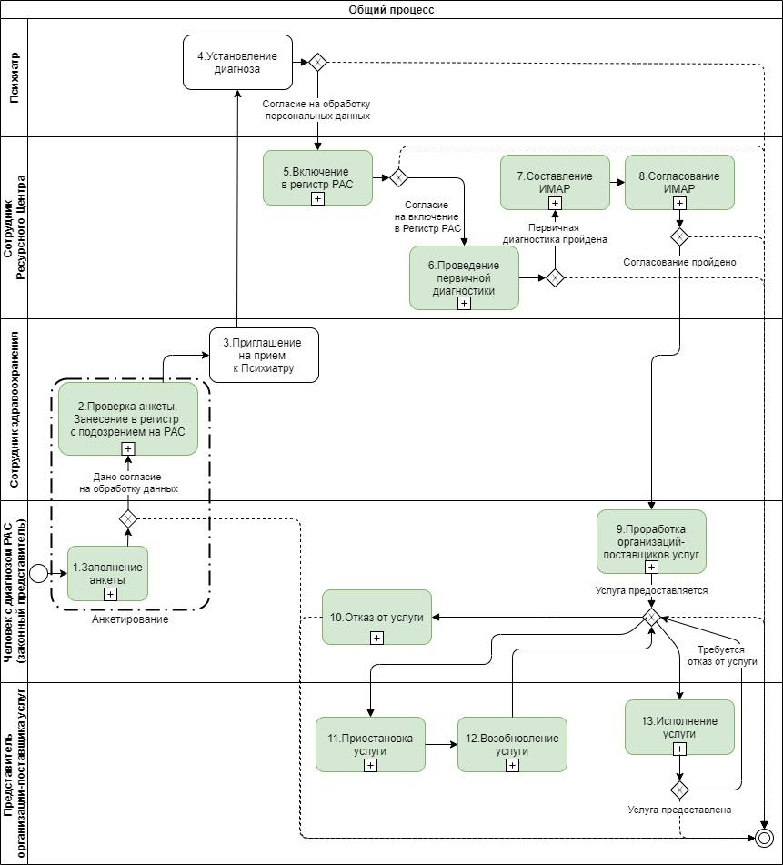
Рисунок 1. Диаграмма общего процесса
Описание процесса:
- Родители заполняют анкету теста M-CHAT-R/F с результатами ребенка. Если родители дают согласие на обработку персональных данных, то результаты анкетирования передаются в АИС РМЛ РАС в ЛК Специалиста от Здравоохранения (схема: п.1).
- Специалист от здравоохранения ознакамливается с результатами анкеты (схема: п.2).
- Специалист от здравоохранения обзванивает родителей ребенка, приглашает пройти прием у Психиатра (схема: п.3).
- Если психиатр устанавливает диагноз РАС, то родителям предлагается дать согласие на обработку персональных данных (схема: п.4).
- В случае, если согласие на передачу персональных данных предоставлено, то при личном посещении Ресурсного Центра дается согласие на включение в Регистр РАС (схема: п.5).
- Если даны оба согласия, то Человек с диагнозом РАС направляется на первичную диагностику. Первичная диагностика может проводиться несколькими специалистами. По окончании диагностики результаты вносятся в АИС РМЛ РАС. Окончание внесения сведений о диагностике подтверждается ответственным специалистом (схема: п.6). Диагностика может повторяться по мере необходимости контроля развития болезни.
- Если проведена первичная диагностика, то для сотрудников Ресурсного Центра и других организаций доступно составление ИМАР. Для составления ИМАР необходимо предварительно подготовить Лист согласования маршрута, где будут оказаны ответственные лица (организации), которые будут формировать, согласовывать и утверждать ИМАР. (схема: п.8).
- Составление ИМАР заканчивается нажатием на кнопку «Направить на согласование» (схема: п.7). В ИМАР должно быть включено не менее одной услуги. Для каждой услуги должна быть указана не менее одной организации-поставщика, но может быть указано несколько организаций-поставщиков.
- Если ИМАР согласован, то Человек с диагнозом РАС или его законный представитель могут для каждой услуги из предложенных организаций-поставщиков выбрать только одну или подобрать иную организацию. После согласования предварительных условий предоставления услуги составляется заявление, по результатам рассмотрения заявления заключается договор на оказание услуги (схема: п.9).
- После того, как услуга стала предоставляться (схема: п.10-13):
  - Человек с диагнозом РАС или законный представитель может отказаться от оказания услуги.
  - Представитель организации-поставщика услуги может приостановить услугу (по просьбе Человека с диагнозом РАС или законного представителя).
  - Представитель организации-поставщика услуги может возобновить приостановленную услугу по согласованию с Человеком с диагнозом РАС или законным представителем.
- Представитель организации-поставщика услуги может указать (промежуточные) результаты предоставления услуги с помощью мобильного приложения или через ЛК, если мобильное приложение не доступно.

Общие сведения
Для работы в Системе пользователю требуется авторизоваться. В правом верхнем углу находится кнопка авторизации «Войти». По клику на неё открывается форма авторизации пользователя (Рисунок 2).
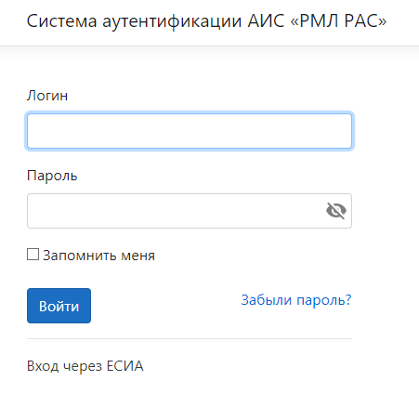
Рисунок 2. Страница авторизации пользователя
Форма авторизации содержит два поля для ввода: «Логин» и «Пароль», чек-бокс «Запомни меня», управляющий элемент «Войти», «Забыли пароль?» и ссылку «Вход через ЕСИА».
Поля «Логин» и «Пароль» необходимо заполнить следующими данными:
- Логин – логин пользователя Системы;
- Пароль – пароль пользователя для входа в Систему.
Логин учетной записи направляется в письме на электронную почту после создания пользователя администратором системы. При переходе по ссылке из письма пользователь попадает на экранную форму с изменением пароля учетной записи (Рисунок 3), на которой необходимо задать и ввести новый пароль или сгенерировать его автоматически, нажав на кнопку «Сгенерировать пароль».
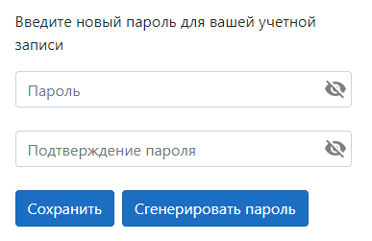
Рисунок 3. Страница обновления пароля при первичном создании пользователя
После заполнения полей экранной формы необходимо нажать на кнопку «Сохранить», после чего откроется экранная форма авторизации, где необходимо ввести логин и пароль учетной записи.
Если вы забыли пароль учетной записи, необходимо воспользоваться функцией восстановления доступа. Для этого необходимо нажать на ссылку «Забыли пароль?», после чего откроется экранная форма восстановления доступа (Рисунок 4), где необходимо указать адрес электронной почты, привязанный к учетной записи.
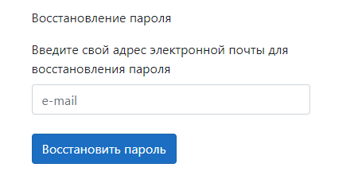
Рисунок 4. Страница восстановления пароля
После ввода адреса электронной почты и нажатия на кнопку «Восстановить пароль» система проверит наличие пользователя с данной почтой и, в случае обнаружения пользователя, отправит письмо на электронную почту, содержащее ссылку на страницу с обновлением пароля учетной записи.
При переходе по ссылке из письма пользователь попадает на экранную форму с изменением пароля учетной записи (Рисунок 5), на которой необходимо придумать и ввести новый пароль или сгенерировать его, нажав на кнопку «Сгенерировать пароль».
Рисунок 5. Страница обновления пароля при восстановлении доступа
После заполнения полей экранной формы необходимо нажать на кнопку «Сохранить», после чего откроется экранная форма авторизации, где необходимо ввести логин и пароль учетной записи.
В случае успешной авторизации пользователь получает доступ в систему. В случае ошибочной авторизации, выводится сообщение об ошибке ввода или об отсутствии прав доступа.
Результатом успешной авторизации пользователя станет страница Системы с активным меню пользователя.
Состав меню для авторизованного пользователя зависит от роли пользователя и доступных ему разделов Системы.
Меню Системы для пользователя с ролью «Сотрудник в сфере
образования» (Рисунок 6):
- Регистр ЛРАС;
- Дневник ЛРАС;
- Организации;
- Аналитика;
- Помощь.
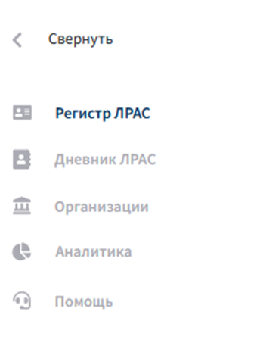
Рисунок 6. Вертикальное меню для пользователя «Сотрудник в сфере образования»

Профиль пользователя
Для перехода в раздел «Профиль пользователя» необходимо нажать на имя пользователя в правом верхнем углу экранной формы, после чего откроется экранная форма, содержащая основную информацию о пользователе, список доступных прав, который можно просмотреть, нажав на раскрывающийся список «Доступные права», а также форму изменения пароля (Рисунок 7).
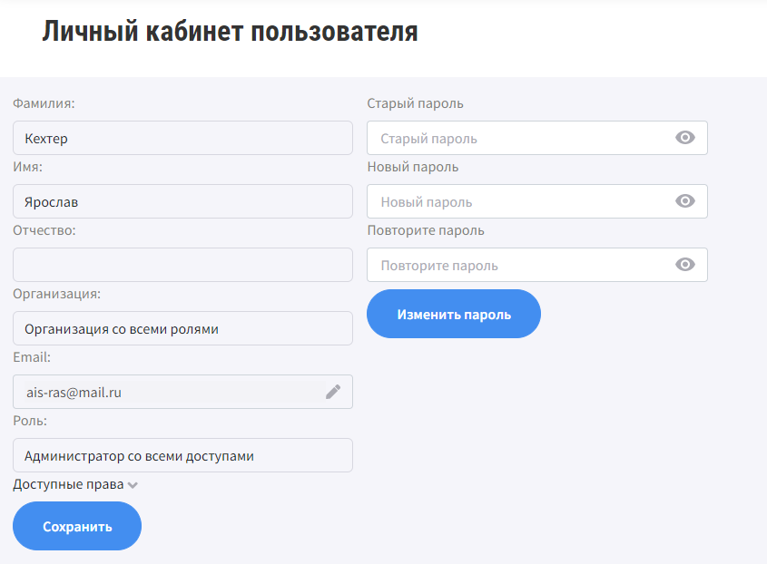
Рисунок 7. Экранная форма профиля пользователя
Пользователю доступно изменение Email, для изменения значения в поле необходимо нажать на знак «», после чего поле станет доступно для редактирования. Для применения изменения необходимо нажать кнопку «Сохранить».
Чтобы изменить пароль, необходимо заполнить поля «Старый пароль», куда записывается актуальный пароль от учетной записи, после чего ввести новый пароль в оставшиеся поля. Для применения изменений пароля необходимо нажать кнопку «Изменить пароль».

Организации
В данном разделе указана организация авторизованного пользователя (Рисунок 8).
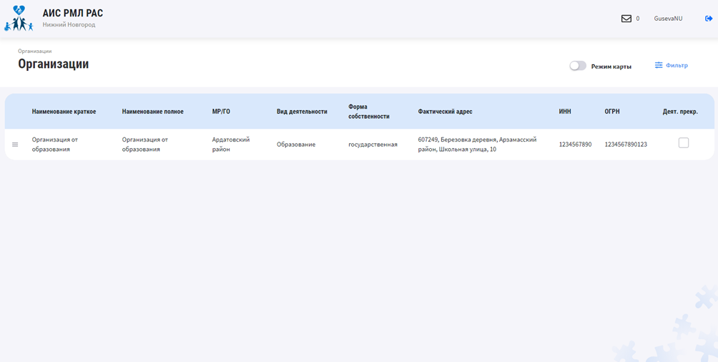
Рисунок 8. Раздел «Организации»
Для организации доступны операции:
- Просмотр сведений.
- Редактирование сведений.
Переход к просмотру сведений организации доступен через контекстное меню (пункт "Просмотр").
Переход к редактированию сведений организации доступен через контекстное меню (пункт "Редактирование").
В карточке организации располагаются вкладки:
- "Общая информация" – "Название", "ОГРН", "ИНН", "КПП", "Телефон", "e-mail", "Источник финансирования", "Проектная мощность", "Фактическое
наполнение" (Рисунок 9).
- "Услуги" – перечень оказываемых услуг (Рисунок 10).
- "Расписание специалистов" – Перечень специалистов и их
расписание (Рисунок 11).
- "Реабилитационные мероприятия" – Описание предоставляемых реабилитационных мероприятий (Рисунок 12).
- "Карта" – Адрес организации, координаты расположения на карте (Рисунок 13).
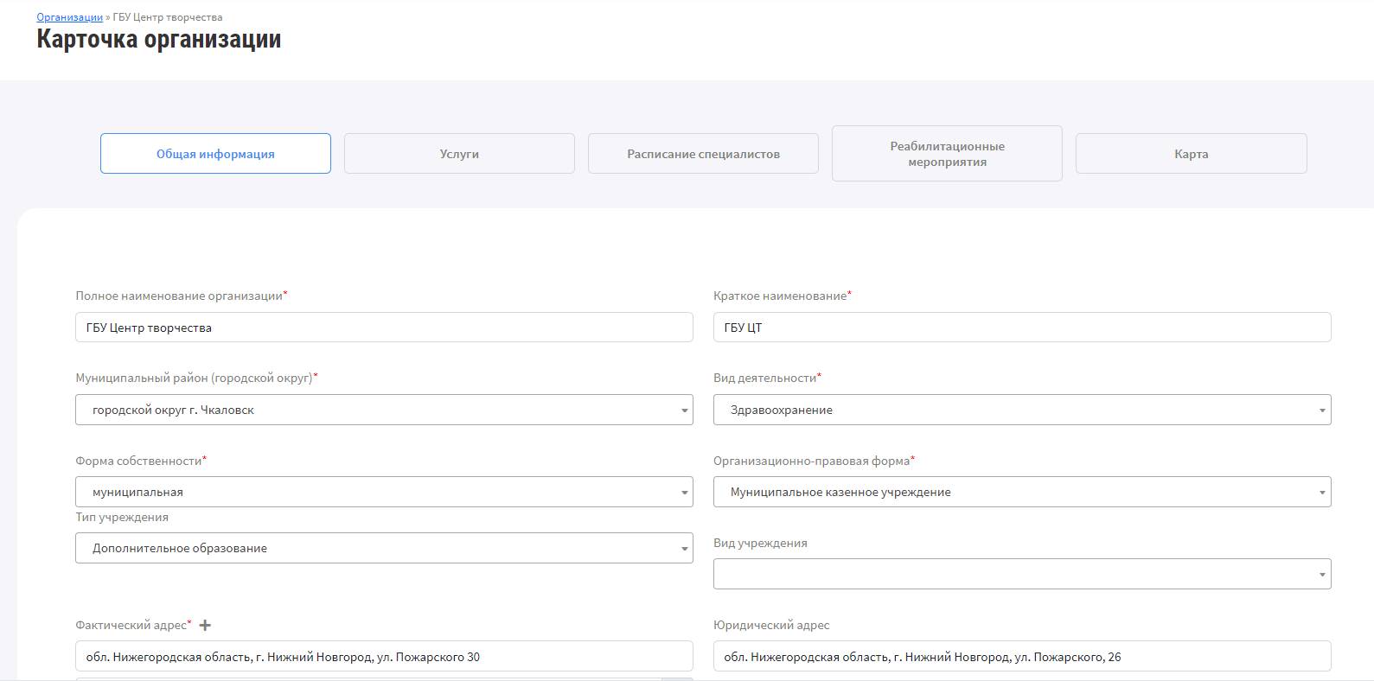
Рисунок 9. Карточка организации. Вкладка "Общая информация"
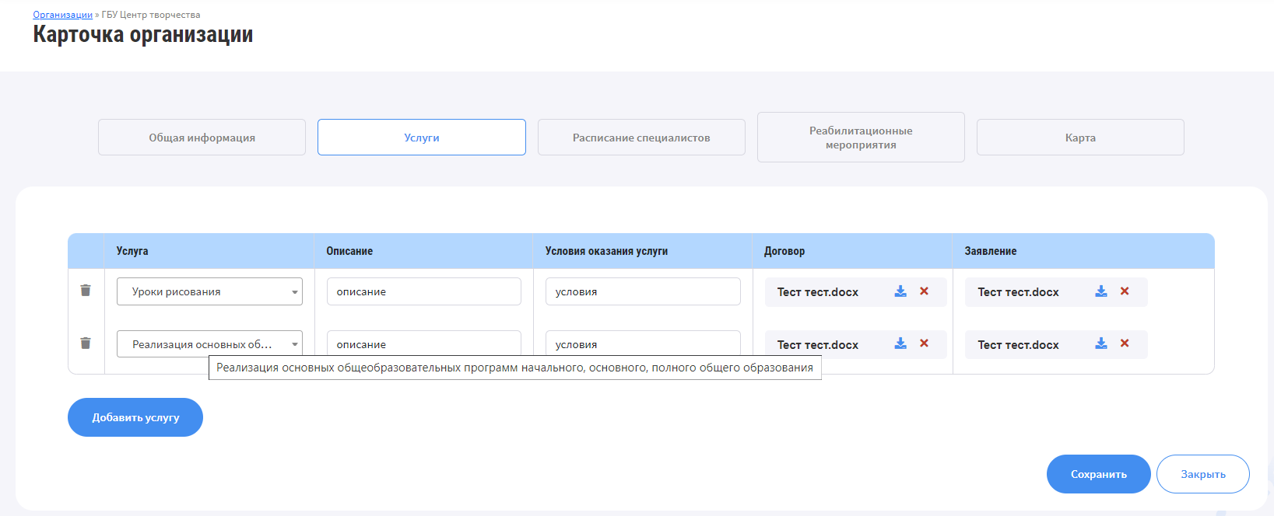
Рисунок 10. Карточка организации. Вкладка "Услуги"
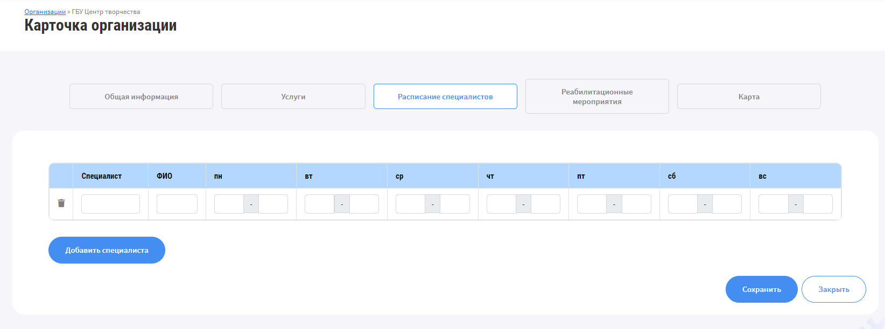
Рисунок 11. Карточка организации. Вкладка "Расписание специалистов"
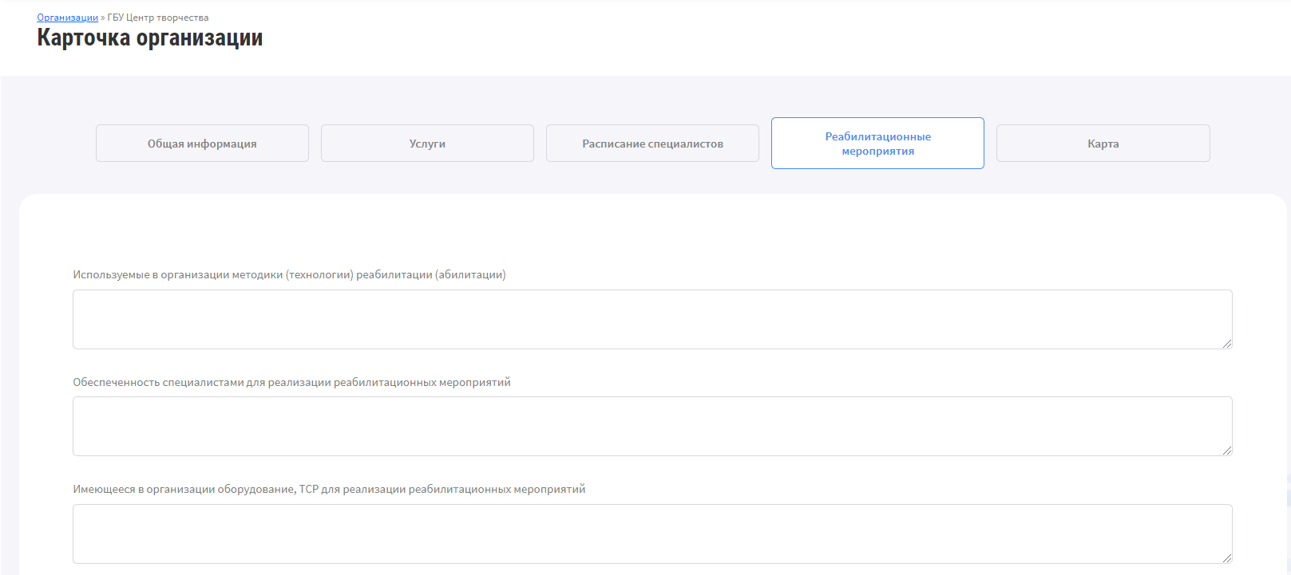
Рисунок 12. Карточка организации. Вкладка "Реабилитационные мероприятия"
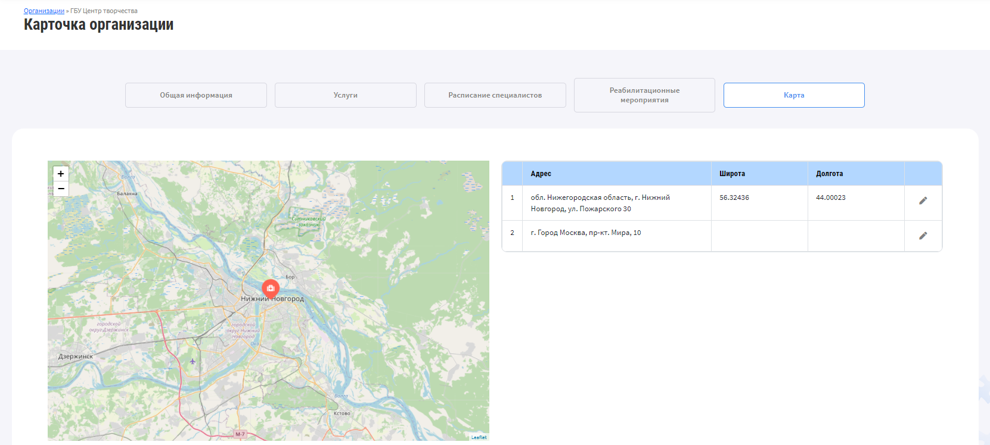
Рисунок 13. Карточка организации. Вкладка "Карта"

Регистр ЛРАС
Если диагноз Человека с диагнозом РАС подтвержден врачом-психиатром, то при согласии обработки персональных данных в Системе формируется запись в Регистре Людей с Диагнозом РАС.
Запись может быть создана как автоматически на основе сведений из ЕЦП, так и на основе сведений, внесенных вручную уполномоченным пользователем.
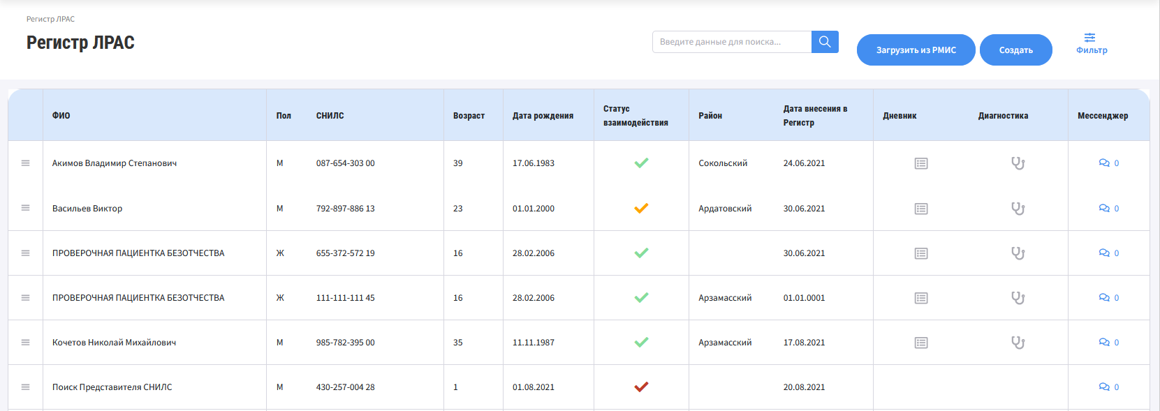
Регистр ЛРАС содержит следующие поля: ФИО, Пол, СНИЛС, Возраст, Дата рождения, Статус взаимодействия, Район [проживания], Дата внесения в Регистр. Для каждой записи Регистра предусмотрены инструменты быстрого вызова Дневника, карточки диагностики и мессенджера (Рисунок 14).
Рисунок 14. Регистр ЛРАС
Для просмотра или редактирования данных о человеке с РАС необходимо выбрать необходимый режим работы с карточкой соответствующего лица. Для этого необходимо вызвать контекстное меню соответствующей записи (Рисунок 15).
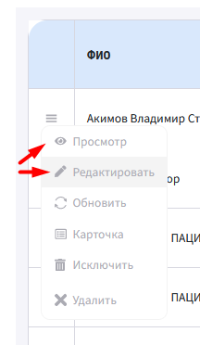
Рисунок 15. Контекстное меню записи Регистра ЛРАС
Карточка Человека с диагнозом РАС (Рисунок 16) содержит следующие вкладки:
- Общая информация – здесь представлен куратор, общая информация (включающая ФИО, дата рождения, пол, СНИЛС), данные свидетельства о рождении, паспортные данные, реквизиты медицинского полиса и сведения о трудовой деятельности.
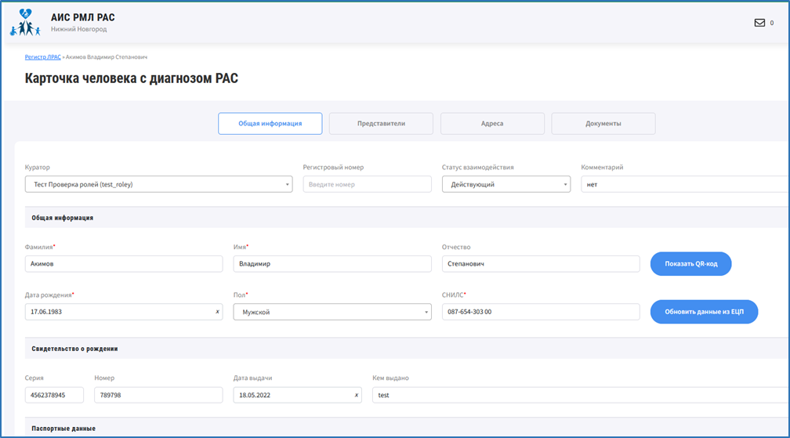
Рисунок 16. Карточка Человека с диагнозом РАС
- Представители – содержится информация о представителях лица с РАС, включая ФИО, пол, степень родства, СНИЛС, паспортные и контактные данные представителя.
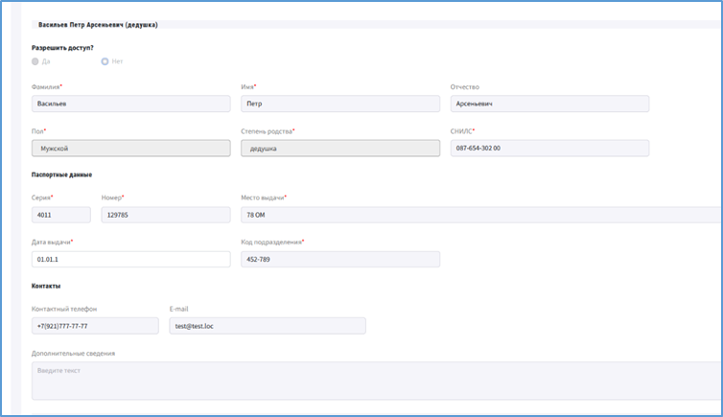
Рисунок 17. Вкладка «Представители» карточки Человека с диагнозом РАС
- Адреса – указывается адрес места жительства, адрес постоянной регистрации, адрес места работы.
- Документы – на данной вкладке доступна информация об иных документах гражданина, не указанных на предыдущих позициях (при наличии таких сведений).

Дневник ЛРАС
Дневник ЛРАС создается автоматически по факту создания новой записи в Регистр ЛРАС. Первоначально Дневник ЛРАС пустой и его наполнение данными осуществляется как посредством их ввода уполномоченными сотрудниками, так и автоматически из внешних систем.
Структура Дневника включает следующие разделы (Рисунок 18):
- Диагностика – карточка данных о проведении диагностики. Заполняется уполномоченным сотрудником сферы социальной защиты населения.
- ИМАР – в разделе доступны функции создания, согласования и утверждения ИМАР, а также функции просмотра и редактирования ИМАР. Правила пользования такими функциями представлены в разделе 5.6.1 настоящего Руководства.
- ИППСУ – раздел содержит информацию обо всех ИППСУ конкретного лица (действующих и не действующих). Информация поступает в систему автоматически из АИС «СЗН НО».
- ПМПК – раздел предназначен для ввода и отображения информации о рекомендациях ПМПК, а также об условиях обучения в образовательных организациях. Включает следующие вкладки:
  - Заключение ПМПК
  - СИПР/ИОМ/АОП
  - Дошкольное и общее образование
  - Дополнительное образование
  - Профессиональное образование
  - Трудоустройство
Инструкция по работе с данным разделом представлена в разделе 5.6.2 настоящего Руководства.
- ИПРА – раздел содержит информацию об ИПРА конкретного лица. Информация поступает в систему автоматически из ФГИС ФРИ.
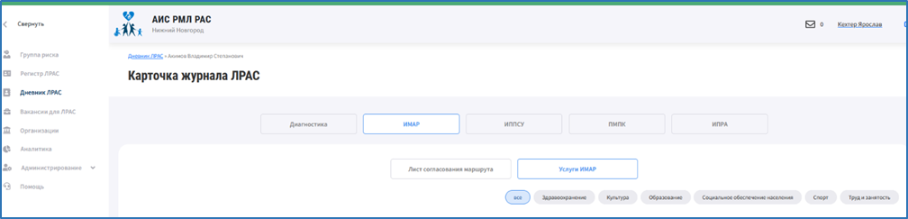
Рисунок 18. Дневник человека с диагнозом РАС

Раздел «ИМАР» Дневника ЛРАС
Раздел «ИМАР» содержит следующие вкладки (Рисунок 19):
- Лист согласования маршрута – подраздел предназначен для определения состава участников, которые будут формировать, согласовывать и утверждать ИМАР для конкретного гражданина, а также для выполнения действий по согласованию и утверждению ИМАР.
- Услуги ИМАР - подраздел предназначен для формирования и просмотра ИМАР, а также для ввода данных о ходе выполнения ИМАР.
1. Формирование листа согласования маршрута
Чтобы определить состав участников, которые будут формировать, согласовывать и утверждать ИМАР для конкретного гражданина, необходимо войти в Дневник соответствующего лица, раздел «ИМАР», вкладка «Лист согласования маршрута» (Рисунок 19).
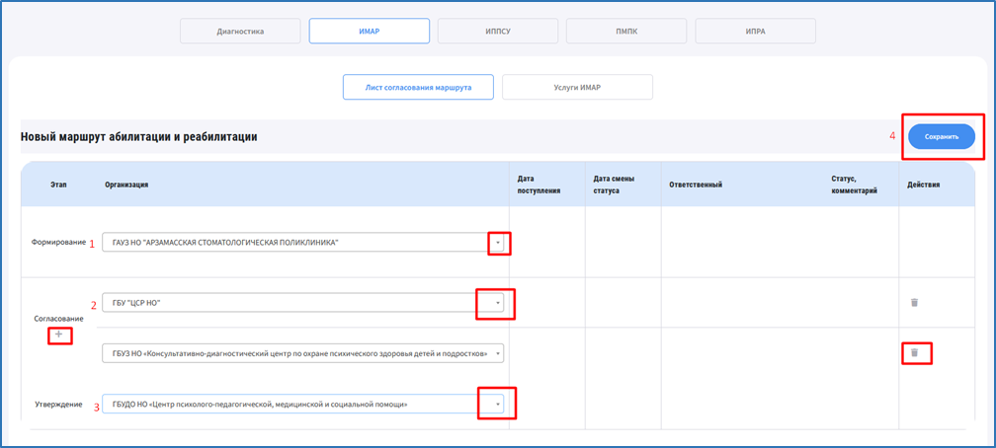
Рисунок 19. Лист согласования маршрута раздела «ИМАР» Дневника ЛРАС
В открывшейся форме необходимо выполнить следующие действия:
- В списке «Формирование» выбрать организацию, которая будет формировать ИМАР (весь) для конкретного гражданина. Допускается выбор и назначение только одной организации.
- В списке «Согласование» выбрать организацию, которая будет согласовывать сформированный ИМАР для конкретного гражданина. Допускается возможность определения нескольких организаций, которые будут согласовывать ИМАР.
Чтобы включить в состав дополнительную согласовывающую организацию, необходимо нажать на элемент управления«». По нажатию появится дополнительный список с перечнем организаций для выбора. Число организаций, которые могут согласовывать ИМАР, не ограничено.
Если организация добавлена ошибочно, то можно ее удалить, нажав на элемент управления «корзина», размещенный в правой части формы.
- В списке «Утверждение» выбрать организацию, которая будет утверждать согласованный всеми участниками ИМАР. Допускается выбор и назначение только одной утверждающей организации, которая, как правило, определена по умолчанию.
- Завершение процесса составления листа согласования маршрута осуществляется нажатием на кнопку «Сохранить».
- Формирование ИМАР
Если организация определена ответственной за формирование ИМАР конкретному лицу, то при входе во вкладку «Услуги ИМАР» раздела «ИМАР», пользователь такой организации увидит пустой ИМАР для заполнения ( Рисунок 20).
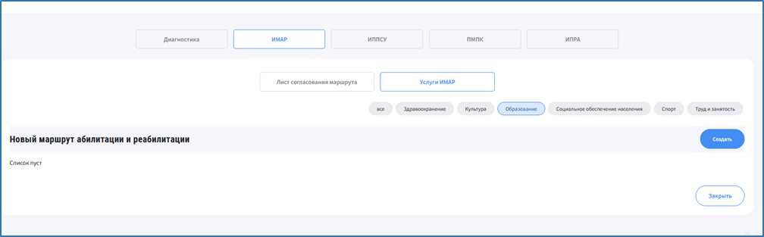
Рисунок 20. Формирование нового ИМАР
Процесс формирования ИМАР предусматривает определение состава услуг, которые рекомендуется получить лицу с РАС, объем и периодичность их получения, а также предложения по организации(-циям) – поставщику (-ам) таких услуг.
Для начала процесса формирования ИМАР необходимо нажать на кнопку «Создать». По нажатию на кнопку «Создать» откроется карточка для заполнения вышеуказанной информации по рекомендованной услуге (Рисунок 21).
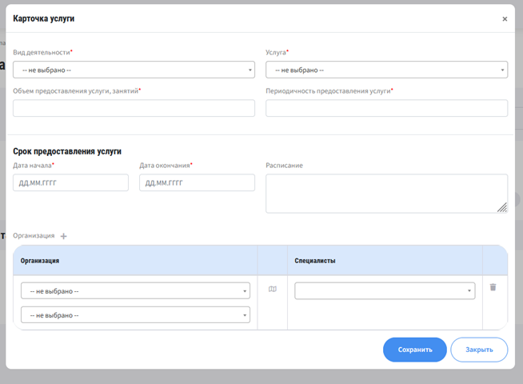
Рисунок 21. Карточка услуги для нового ИМАР
По завершении заполнения полей карточки услуги, необходимо нажать на кнопку «Сохранить». Созданная услуга (-и) появится в составе нового ИМАР гражданина, на вкладке соответствующего ведомства (поле «вид деятельности»), а также на вкладке «Все». См. Рисунок 22, где добавлены две новые услуги сферы «Образование».
По завершении формирования ИМАР необходимо нажать на кнопку «Отправить на согласование». В Листе согласования маршрута этапу «Формирование» автоматически будет присвоен статус «Создан» (Рисунок 22).
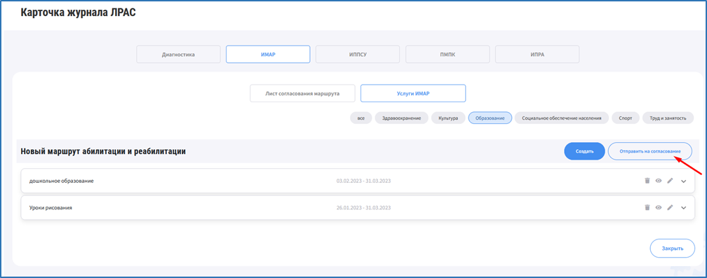
Рисунок 22. Созданные услуги в составе нового ИМАР
- Согласование ИМАР
Согласовывать ИМАР может уполномоченный пользователь организации, которая определена в составе таких участников – см. функцию «Формирование листа согласования маршрута» текущего подраздела Руководства.
Для согласования ИМАР пользователю необходимо перейти на вкладку «Лист согласования маршрута» подраздела «ИМАР» Дневника соответствующего лица с РАС.
В правой части строки, напротив наименования организации пользователя появятся инструменты для согласования: «Согласовать» и «Отклонить» (см. Рисунок 23).
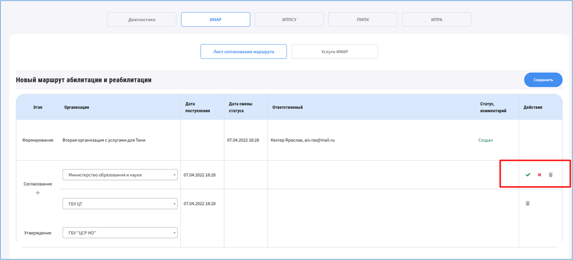
Рисунок 23. Согласование ИМАР
При нажатии на «Согласовать» (зеленая галка) появится сообщение для подтверждения действия (Рисунок 24). При подтвержении будет выведено сообщение об успешном согласовании и этапу «Согласование» автоматически будет присвоен статус «Согласован», что позволит перейти к утверждению ИМАР (Рисунок 27).
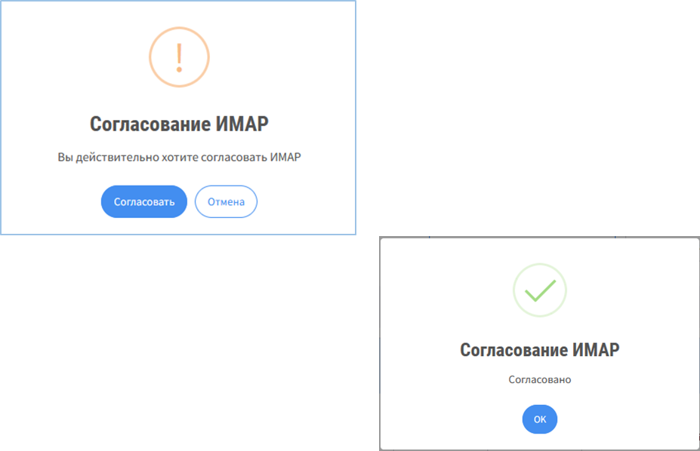
Рисунок 24. Сообщение для подтверждения согласования ИМАР
При нажатии на «Отклонить» (красный крестик) появится окно для обязательного заполнения поля «Причина отказа» (Рисунок 25). После нажатия на кнопку «Отклонить» в модальном окне, согласовываемый ИМАР автоматически получит статус «Несогласованный» и дальнейшее согласование ИМАРа будет прекращено (Рисунок 26).
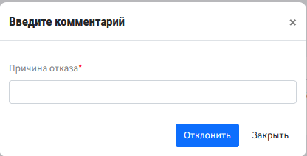
Рисунок 25. Поле для заполнения причины отклонения согласования ИМАР
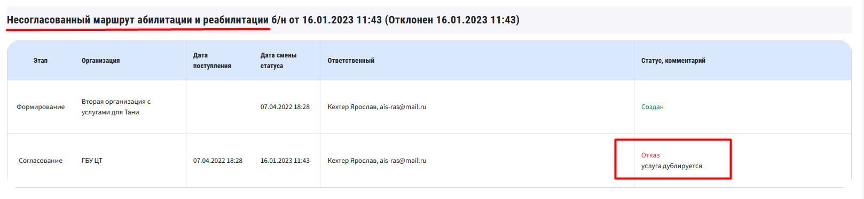
Рисунок 26. Автоматическое присвоение ИМАР статуса «Несогласованный»
- Утверждение ИМАР
Утверждение ИМАР осуществляется аналогично согласованию ИМАР (см. функцию «Согласование ИМАР»). Функция доступна только уполномоченным пользователям организации, которая определена в составе таких участников – см. функцию «Формирование листа согласования маршрута» текущего подраздела Руководства.
Для утверждения ИМАР пользователю необходимо перейти на вкладку «Лист согласования маршрута» подраздела «ИМАР» Дневника соответствующего лица с РАС.
В правой части строки, напротив наименования организации пользователя появятся инструменты для утверждения: «Утвердить» и «Отказать» (см. Рисунок 27).
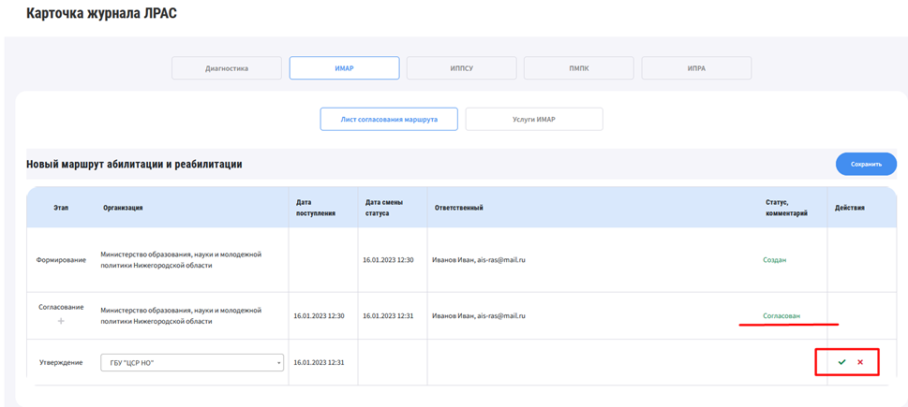
Рисунок 27. Утверждение ИМАР
При выборе положительного решения, после его подтверждения этапу «Утверждение» будет автоматически присвоен статус «Утвержден» (отобразится дата, время и ФИО пользователя, утвердившего ИМАР) (Рисунок 28). Также, на вкладке «Услуги ИМАР» появится утвержденный ИМАР для просмотра (Рисунок 30).
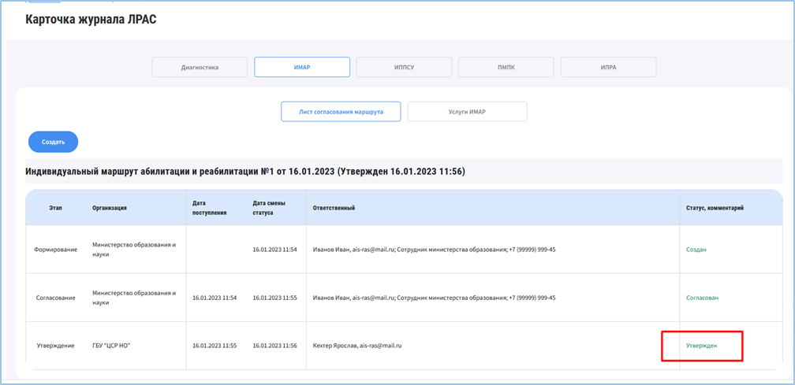
Рисунок 28. Статус «Утвержден» ИМАР
При выборе отрицательного решения, после указания причины отказа и подтверждения, этапу «Утверждение» будет автоматически присвоен статус «Отказ» (отобразится дата, время и ФИО пользователя, отказавшего в утверждении ИМАР) (Рисунок 29).
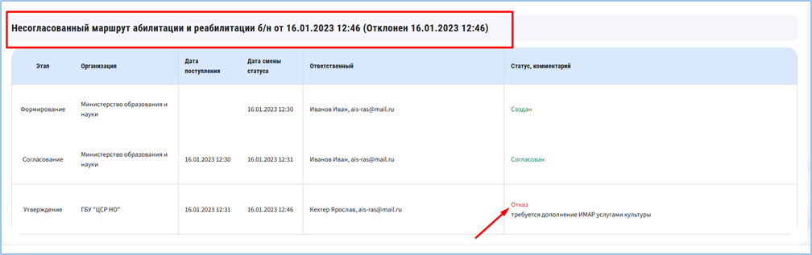
Рисунок 29. Отказ в утверждении ИМАР
- Просмотр ИМАР
Для просмотра ИМАР пользователю необходимо перейти на вкладку «Услуги ИМАР» подраздела «ИМАР» Дневника соответствующего лица с РАС (Рисунок 30).
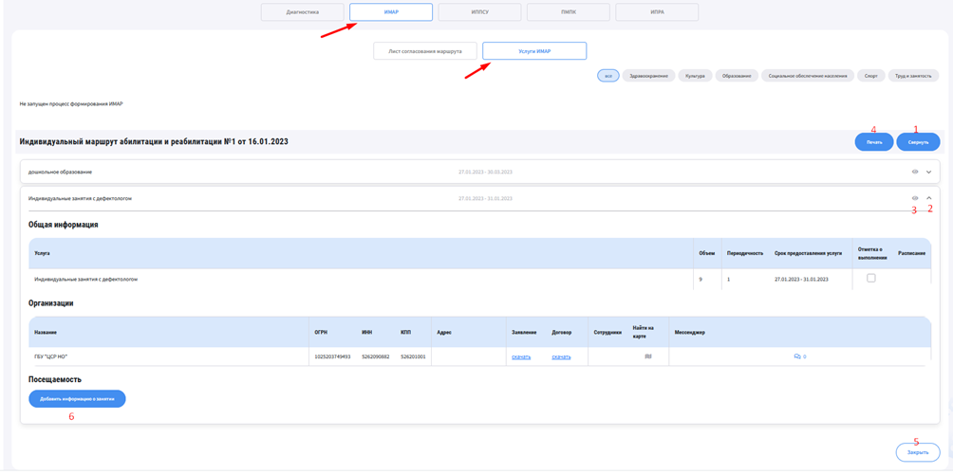
Рисунок 30. Просмотр ИМАР
Для просмотра списка услуг, которые включены в состав конкретного ИМАР, необходимо нажать на кнопку «1» («Развернуть») (обратное действие при повторном нажатии – «Свернуть»). Отобразится полный список услуг ИМАР.
Просмотр атрибутивного состава каждой услуги возможен в двух режимах:
- Развернутый список – выполняется по нажатию на кнопку «2» (стрелка вниз/вверх);
- Карточка – выполняется по нажатию на кнопку «3» (глаз).
По ссылкам «Заявление» и «Договор» можно скачать типовые формы документов, действующих в соответствующих организациях.
При нажатии на кнопку «4» («Печать») будет сформирована печатная форма ИМАР в формате *.pdf файла, которую можно сохранить на устройстве пользователя или вывести на печать.
При нажатии на кнопку «5» («Закрыть»), осуществляется полное закрытие Дневника конкретного лица с РАС. Выполняется автоматический переход пользователя в реестр Дневников.
- Ввод данных о ходе выполнения ИМАР
С целью ввода данных о ходе выполнения ИМАР, в Дневник конкретного лица необходимо заходить в режиме редактирования. Для этого в контекстном меню соответствующей записи следует выбрать пункт «Редактировать» (Рисунок 31).
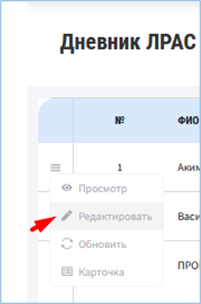
Рисунок 31. Вход в Дневник в режиме редактирования ИМАР
Уполномоченному пользователю в карточке ИМАР будет доступна возможность добавления информации о посещении гражданином занятия по конкретной услуге. Для этого необходимо нажать на кнопку «6» «Добавить информацию о занятии» Рисунок 30. По нажатии откроется карточка для заполнения (Рисунок 32).
Правила заполнения карточки:
- Поле «Дата занятия» – автоподстановка текущей даты с возможностью отредактировать пользователем.
- Поле «Отметка о посещении» – выбор из списка одного из двух возможных значений: «По фотографии» или «По QR-коду». Для первого варианта потребуется совместное фото-селфи лица с РАС и лица, проводившего занятие. Для второго варианта – необходимо сканировать QR-код из мобильного приложения пациента. Наличие одного из двух файлов будет гарантировать подтверждение факта проведения занятия.
- Инструмент «Вложение» – позволяет загрузить любой файл с устройства пользователя. Рекомендуется загружать фото с получателем услуги.
- Поле «Промежуточные результаты» – позволяет вводить произвольный текст со справочными сведениями об итогах проведенного занятия.
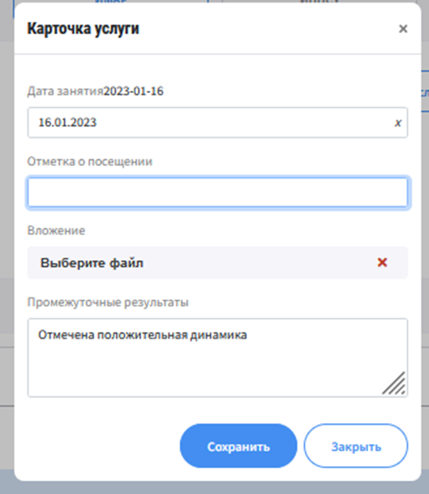
Рисунок 32. Карточка посещения занятия по услуге ИМАР
В ходе оказания услуг ИМАР гражданин также может оценивать результаты проведенных занятий. Такая возможность проставления оценок (по 5-балльной шкале) имеется у лица с РАС (представителя) в его личном кабинете и в мобильном приложении. Выставленные оценки доступны для просмотра в личном кабинете поставщика услуг в правой части строки информации о проведенном занятии (Рисунок 33).
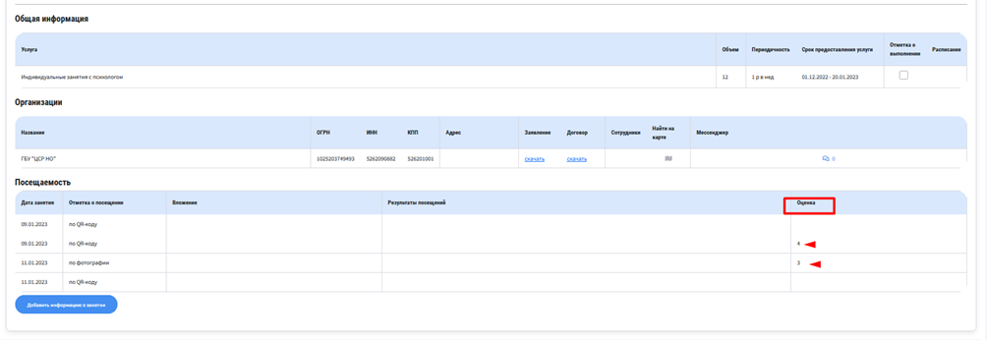
Рисунок 33. Оценка получателя услуги посещенного занятия по ИМАР

Раздел «ПМПК» Дневника ЛРАС
Раздел «ПМПК» содержит следующие вкладки (Рисунок 34):
- Заключение ПМПК – подраздел предназначен для учета данных о рекомендациях, выданных ПМПК (психолого-медико-педагогическая комиссия), по обучению ребенка. Правила ведения таких данных представлены ниже в пункте «1. Заключение ПМПК» текущего подраздела Руководства.
- СИПР/ИОМ/АОП – подраздел предназначен для ввода, хранения и отображения СИПР (специальная индивидуальная программа), ИОМ (индивидуальный образовательный маршрут) и АОП (адаптированная образовательная программа), разработанных для соответствующего учащегося.
Ввод таких данных может осуществлять уполномоченный сотрудник посредством загрузки соответствующего файла. Для этого необходимо нажать на кнопку «Добавить документ» - Рисунок 35. В появившейся карточке обязательными для заполнения являются поля «Номер документа» и «Дата документа». В текстовом поле «Комментарий» рекомендуется указывать тип документа и справочные сведения о практике реализации соответствующей программы/маршрута в отношении конкретного ребенка.
- Дошкольное и общее образование – подраздел предназначен для учета сведений об образовательной организации дошкольного или общего образования, которую посещает (посещал) соответствующий учащийся, а также информации об условиях, которые были обеспечены ребенку при реализации образовательной программы.
Правила ведения таких данных представлены ниже в пункте «2. Дошкольное и общее образование» текущего подраздела Руководства.
- Дополнительное образование – подраздел предназначен для учета сведений об образовательной организации дополнительного образования, которую посещает (посещал) соответствующий учащийся, а также информации о реализованных в таких учреждениях образовательных программах (Рисунок 36). Заполнение формы осуществляется аналогично подразделу «Дошкольное и общее образование».
- Профессиональное образование – подраздел предназначен для учета сведений об образовательной организации профессионального образования, которую посещает (посещал) соответствующий учащийся, а также информации об окончании соответствующего учебного заведения (сведения о документе об образовании) (Рисунок 37). Заполнение формы осуществляется аналогично подразделу «Дошкольное и общее образование». При этом заполнение поля «Документ об образовании» является обязательным для добавления нового ОУ.
- Трудоустройство – подраздел предназначен для учета сведений о трудоустройстве по завершении получения профессионального образования (Рисунок 38). В данной форме отсутствуют обязательные для заполнения поля.
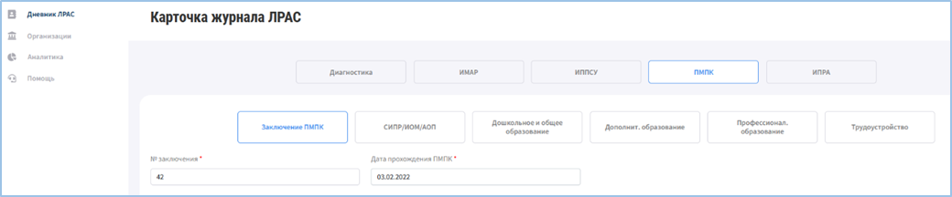
Рисунок 34. Раздел «ПМПК» Дневника ЛРАС
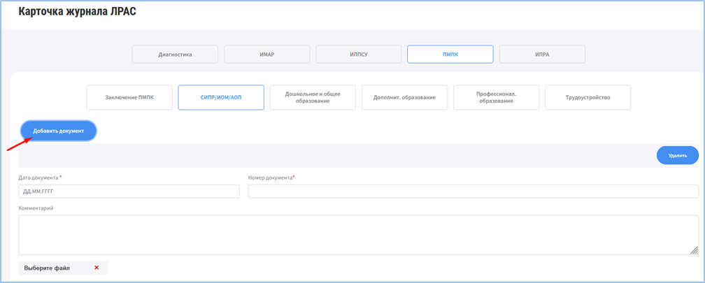
Рисунок 35. Вкладка «СИПР/ИОМ/АОП» раздела «ПМПК»
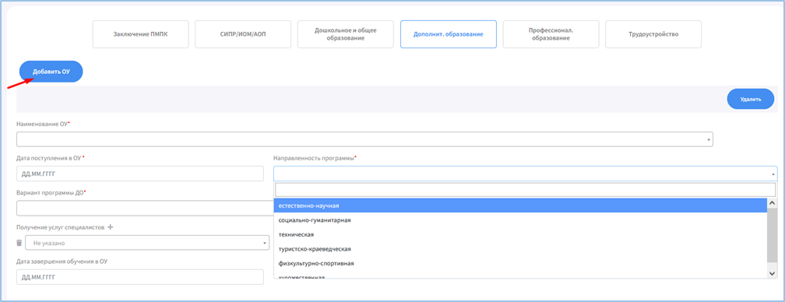
Рисунок 36. Вкладка «Дополнительное образование» раздела «ПМПК»
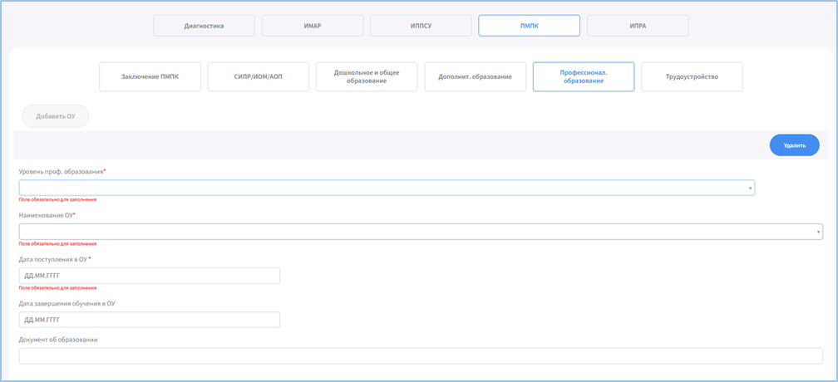
Рисунок 37. Вкладка «Профессиональное образование» раздела «ПМПК»
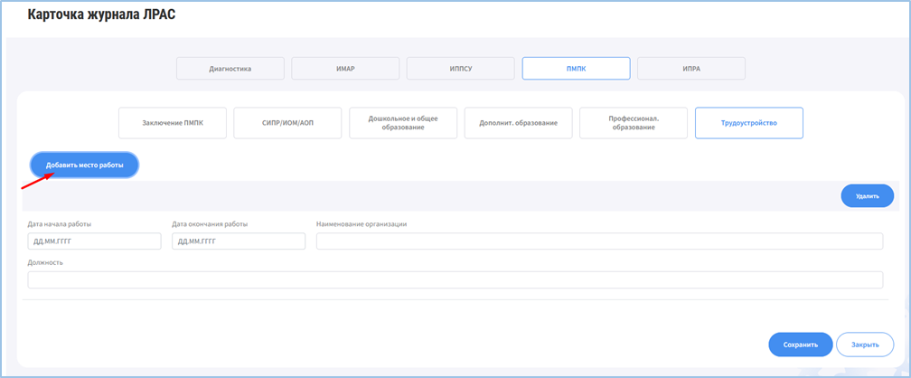
Рисунок 38. Вкладка «Трудоустройство» раздела «ПМПК»
1. Заключение ПМПК
Полный состав полей формы «Заключение ПМПК» представлен на рисунке ниже (Рисунок 39).
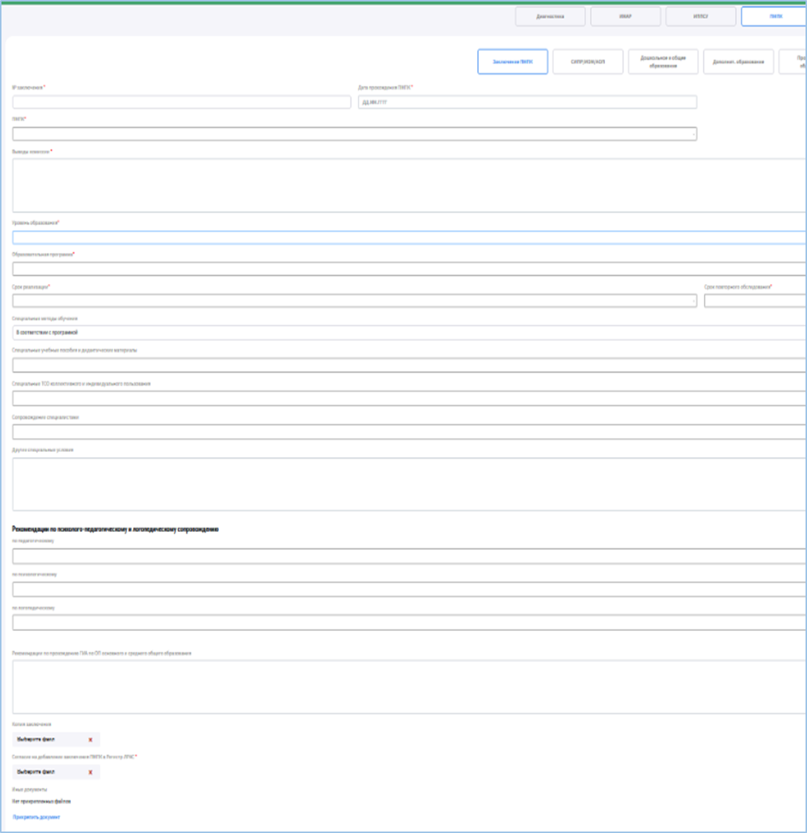
Рисунок 39. Вкладка «Заключение ПМПК» раздела «ПМПК»
Обязательные для заполнения поля обозначены «*» (звездочка).
Ввод данных посредством выбора из списка осуществляется в следующих полях:
- ПМПК (допускается выбор из двух значений: «территориальная» и «центральная»);
- Уровень образования;
- Образовательная программа – поле является зависимым от поля «Уровень образования». Если значение поля «Уровень образования» не установлено, невозможно задать значение полю «Образовательная программа»;
- Срок реализации;
- Срок повторного обследования.
Ввод данных посредством множественного выбора из списка значений осуществляется в следующих полях:
- Специальные учебные пособия и дидактические материалы;
- Специальные ТСО коллективного и индивидуального пользования;
- Сопровождение специалистами;
- Рекомендации по психолого-педагогическому и логопедическому сопровождению (блок полей) – поля являются зависимыми от поля «Образовательная программа». Если значение поля «Образовательная программа» не установлено, невозможно задать значение в полях блока «Рекомендации по психолого-педагогическому и логопедическому сопровождению».
По завершении заполнения формы необходимо нажать на кнопку «1» («Сохранить») (Рисунок 40).
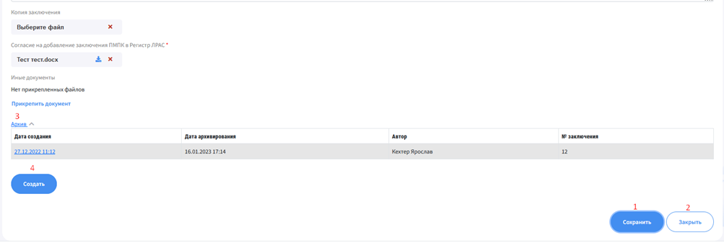
Рисунок 40. Завершение работы с формой «Заключение ПМПК» раздела «ПМПК»
Для завершения работы с карточкой «Заключение ПМПК» необходимо нажать на кнопку «2» («Закрыть» , Рисунок 40). Внимание! Если предварительно не нажать на кнопку «Сохранить», то выход из Дневника ЛРАС будет осуществлен без сохранения введенных данных.
Данные, введенные при последнем создании/редактировании формы будут отображаться при каждом входе в подраздел «Заключение ПМПК».
Если по ребенку выдано новое заключение, то текущее необходимо отправить в архив. Для этого достаточно нажать на кнопку «4» («Создать», Рисунок 40). При нажатии автоматически будет создана запись в списке «3» («Архив») и текущая форма «Заключение ПМПК» очиститься для ввода новых данных.
Просмотр архивной записи «Заключение ПМПК» осуществляется кликом на гиперссылку в поле «Дата создания» списка «3».
2. Дошкольное и общее образование
Для осуществления учета данных об обучении ребенка в ОУ дошкольного или общего образования, необходимо выполнить следующие действия (Рисунок 41).
      - Нажать на кнопку «Добавить ОУ». Отобразится состав полей согласно скриншота ниже (Рисунок 41).
      - Заполнить блок полей группы «2» – информация об образовательном учреждении (ОУ), где все поля являются обязательными. В данной группе значение поля «Тип ОУ» определяется автоматически по факту заполнения поля «Наименование ОУ». Остальные поля блока «2» заполняются выбором значения из списка.
Поля «Вид класса/группы обучения» и «Уровень класса/группы обучения» являются зависимыми от поля «Уровень образования». Если значение поля «Уровень образования» не установлено, невозможно задать значение в полях «Вид класса/группы обучения» и «Уровень класса/группы обучения».
Если, обучаясь в одном ОУ, у ребенка повышается уровень класса/группы (переведен из средней в старшую группу ДОУ, переведен из 3его в 4ый класс начальной школы и т.д.), то для фиксации данного факта необходимо нажать на элемент управления «» около поля «Уровень класса/группы обучения». По нажатию появится дополнительное поле для ввода, посредством выбора из списка значений.
      - Ввести сведения о специалистах, услуги которых предоставляются учащемуся в ОУ – см. блок полей «3» (Рисунок 41). Ввод данных осуществляется посредством выбора значения из списка. Чтобы добавить дополнительную запись о специалисте необходимо нажать на элемент управления «» около поля «Получение услуг специалистов». Если дополнительное поле добавлено ошибочно, то можно его удалить, нажав на инструмент управления «корзина».
      - Если ребенок завершает обучение в текущем ОУ (в т.ч. переходит в другую школу/ДОУ), то необходимо ввести информацию о дате завершения обучения в таком ОУ – см. поле «4» (Рисунок 41). Если поле «4» не заполнено, то кнопка «Добавить ОУ» (добавить новое ОУ) будет неактивной.
      - По завершении ввода данных об ОУ, в которой обучается ребенок, а также о специалистах, услуги которых предоставляются в ОУ, необходимо нажать на кнопку «5» («Сохранить»).
Для завершения работы с карточкой «Дошкольное и общее образование» необходимо нажать на кнопку «6» («Закрыть» , Рисунок 41). Внимание! Если предварительно не нажать на кнопку «Сохранить», то выход из Дневника ЛРАС будет осуществлен без сохранения введенных данных.
Если информация об ОУ введена ошибочно, то ее можно удалить, нажав на кнопку «7» («Удалить»).
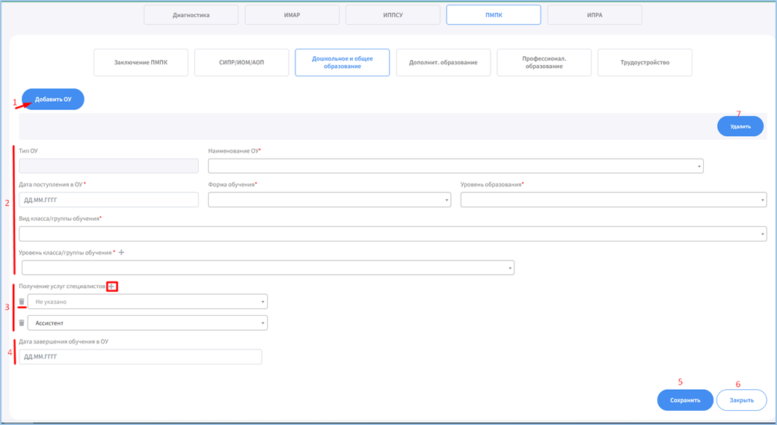
Рисунок 41. Вкладка «Дошкольное и общее образование» раздела «ПМПК»

Аналитика
Раздел "Аналитика" предназначен для построения отчетов на основе сведений из реестров, хранящихся в Системе.

Доступ к разделу
Для перехода в раздел "Аналитика", необходимо выбрать соответствующей раздел в меню управления (Рисунок 42). Раздел "Аналитика" содержит следующие подразделы:
- Отчеты "Регистр ЛРАС";
- Отчеты "Маршрутизация ЛРАС";
- Отчеты "Поставщики услуг";
- Отчеты «По заданным параметрам».
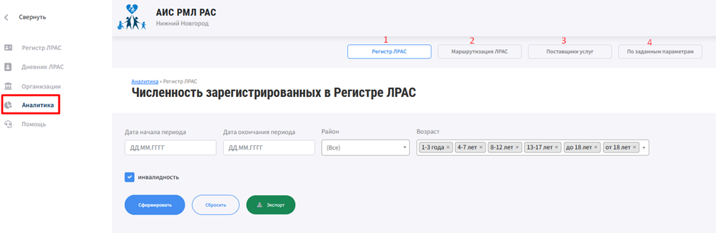
Рисунок 42. Доступ к разделу "Аналитика"
По каждому подразделу рабочая зона состоит из следующих частей (Рисунок 43):
- Зона 1: панель инструментов для установления параметров отчета, а также кнопки «Экспорт» для выгрузки отчетной формы в MS Exсel;
- Зона 2: отображение отчетных данных в табличном виде.
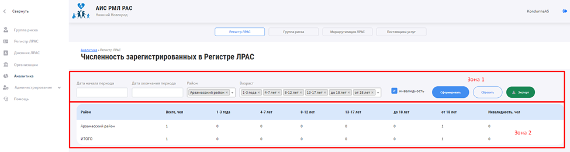
Рисунок 43. Раздел "Аналитика". Рабочая зона

Отчет «Регистр ЛРАС»
Отчет предназначен для представления данных о численности записей в Регистре ЛРАС, с учетом возрастной характеристики ЛРАС, а также наличия инвалидности. Отчет может быть построен с учетом заданного временного интервала, что позволяет отслеживать динамику учета лиц с РАС в Регистре (Рисунок 44).
Для создания и формирования отчета "Регистр ЛРАС" необходимо выбрать нужные фильтры:
- Дата начала периода.
- Дата окончания периода.
- Район.
- Возраст.
- Инвалидность.
Допускается использование значений по умолчанию.
После выбора нужных фильтров, пользователю необходимо нажать кнопку «Сформировать». Будет сформирован отчет на основании выставленных фильтров.
Показатели отчета "Регистр ЛРАС" отображаются с учетом возрастных групп людей с диагнозом ЛРАС:
- 1-3 года.
- 4-7 лет.
- 8-12 лет.
- 13-17 лет.
- до 18 лет (как сумма первых 4 позиций).
- от 18 лет.
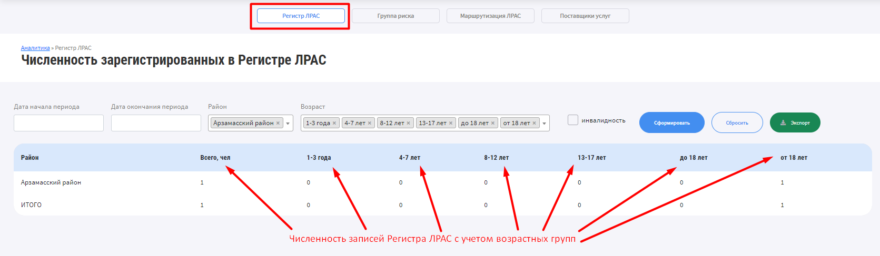
Рисунок 44. Раздел "Аналитика". Отчет "Регистр ЛРАС"
Данный отчет можно выгрузить в формате «xlsx», нажав кнопку «Экспорт».

Отчет «Маршрутизация ЛРАС»
Отчет предназначен для представления данных о распределении лиц с РАС по учреждениям различной ведомственной принадлежности и форм собственности. Мониторинг данных может осуществляться в динамике по времени, по предоставляемым услугам. Также отчет позволяет отслеживать дублирование услуг одному гражданину в различных организациях (Рисунок 45).
Источником данных для отчета "Маршрутизация ЛРАС" являются данные из раздела "Дневник ЛРАС", преимущественно – данные вкладки "ИМАР".
Для создания и формирования отчета "Маршрутизация ЛРАС" необходимо выбрать нужные фильтры:
- Дата начала периода.
- Дата окончания периода.
- Район.
- Форма собственности.
- Вид деятельности.
- Тип организации – поле является зависимым от значения поля «Вид деятельности».
- Наименование услуги – поле является зависимым от значения поля «Вид деятельности».
- Возраст.
- Услуги совпадают.
Допускается использование значений по умолчанию.
После выбора нужных фильтров, пользователю необходимо нажать кнопку «Сформировать». Будет сформирован отчет "Маршрутизация ЛРАС" на основании выставленных фильтров.
Показатели отчета "Маршрутизация ЛРАС" отображаются в разбивке по районам и формам собственности по количеству человек, для которых утверждены ИМАР.
Данный отчет можно выгрузить в формате «xlsx», нажав кнопку «Экспорт».
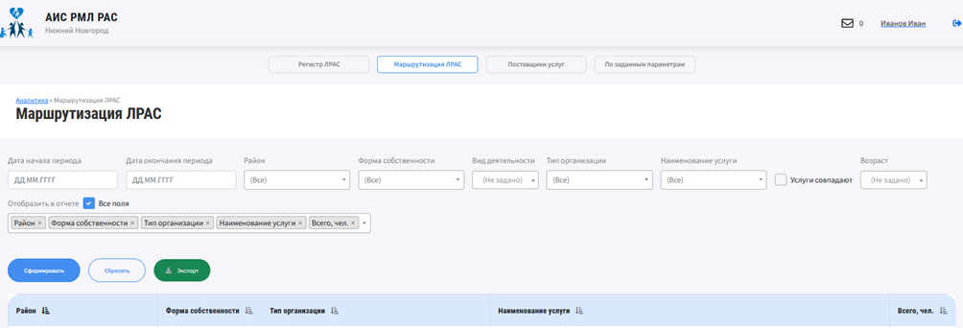
Рисунок 45. Раздел "Аналитика". Отчет "Маршрутизация ЛРАС"

Отчет «Поставщики услуг»
На вкладке "Поставщики услуг" расположены следующие отчеты:
- "Мощности организаций".
- "Специалисты".

Отчет «Мощности организаций»
Отчет предназначен для представления данных о наполняемости организаций-поставщиков услуг, в т.ч. по численности лиц с РАС, получающих и завершивших получение услуги, а также выплаты компенсаций за предоставление услуг лицам с РАС. Данные могут быть группированы по ведомственной принадлежности, форме собственности организаций, территориальному расположению и другим параметрам. Также, отчет позволяет выводить данные об организациях, в отношении которых заявлен (заявлялся) отказ в получении услуг, что может являться индикатором для оценки качества оказываемых услуг. Мониторинг данных может осуществляться в динамике по времени (Рисунок 46).
Источником данных для отчета "Мощности организаций" являются данные из разделов "Организации", "Дневник ЛРАС".
Для создания и формирования отчета "Мощности организаций" необходимо выбрать нужные фильтры:
- Дата начала периода.
- Дата окончания периода.
- Вид деятельности.
- Тип организации.
- Форма собственности.
- Район.
- Наименование организации.
- Вычислить и отобразить в отчете.
- С учетом отказов.
После выбора нужных фильтров, пользователь может нажать кнопку «Сформировать». Будет сформирован отчет "Мощности организаций" на основании выставленных фильтров.
Данный отчет можно выгрузить в формате «xlsx», нажав кнопку «Экспорт».
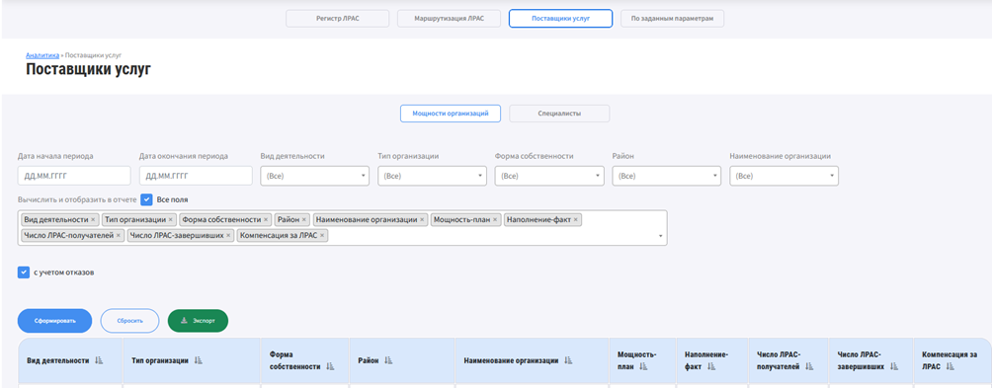
Рисунок 46. Раздел "Аналитика". Отчет "Мощности организаций"

Отчет «Специалисты»
Отчет предназначен для представления сведений о соответствии фактических данных по предоставляемым услугам специалистов в образовательных учреждениях (ОУ), плановым данным, рекомендованным ПМПК (Рисунок 47).
Источником данных для отчета "Специалисты" являются сведения из подраздела "ПМПК" раздела "Дневник ЛРАС".
Для создания и формирования отчета «Специалисты» необходимо выбрать нужные фильтры:
- Дата начала периода.
- Дата окончания периода.
- Район.
- Тип ОУ.
- Наименование ОУ.
- Специалист — план.
- Специалист — факт.
После выбора нужных фильтров, пользователь может нажать кнопку «Сформировать». Будет сформирован отчет "Специалисты" на основании выставленных фильтров.
Показатели отчета "Специалисты" отображаются в разбивке по специальностям.
Данный отчет можно выгрузить в формате «xlsx», нажав кнопку «Экспорт».
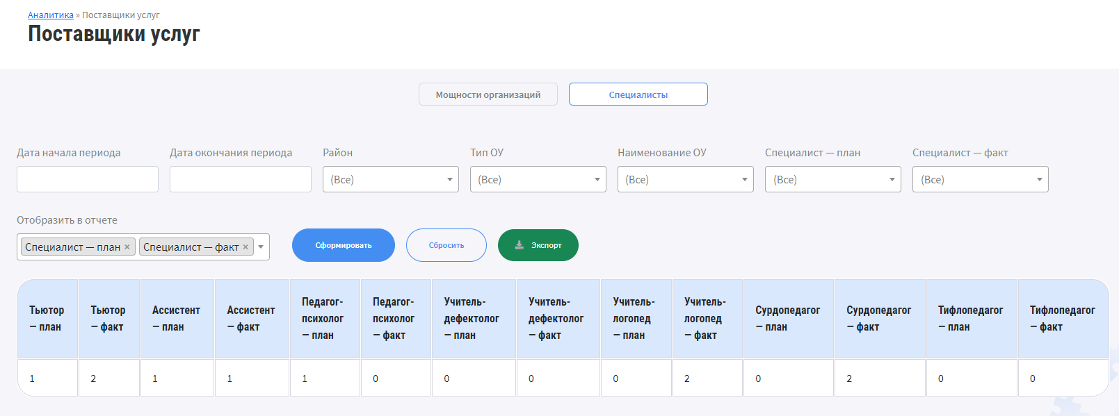
Рисунок 47. Раздел "Аналитика". Отчет "Специалисты"

Отчет «По заданным параметрам»
Отчет «По заданным параметрам» создан как универсальный отчет, без ориентации на оценку конкретного показателя (группы показателей) или процесса. Отчет позволяет выводить агрегированные обезличенные данные по всем обобщаемым полям Регистра ЛРАС (Рисунок 48).
Для создания и формирования отчета "По заданным параметрам" необходимо выбрать нужные фильтры:
- Возраст от
- Возраст до
- Пол
- Район.
- Диагнозы.
- Дата включения в Регистр от.
- Дата включения в Регистр до
- Организация, включившая в Регистр
- Инвалидность.
- Вычислить и отобразить в отчете
После выбора нужных фильтров, пользователь может нажать кнопку «Сформировать». Будет сформирован отчет "По заданным параметрам" на основании выставленных фильтров.
Данный отчет можно выгрузить в формате «xlsx», нажав кнопку «Экспорт».
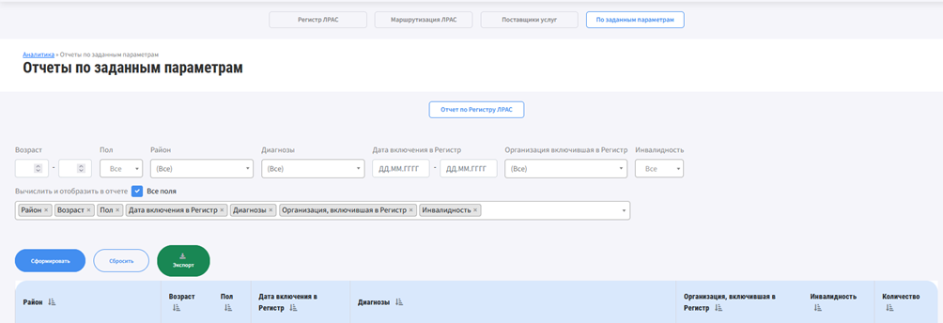
Рисунок 48. Раздел "Аналитика". Отчет "По заданным параметрам"

Панель руководителя
Панель руководителя предназначена для вывода агрегированных данных по основным показателям деятельности учреждений в отношении учета и маршрутизации лиц с РАС.
Доступ к Панели руководителя обеспечивается уполномоченным пользователям по нажатию на изображение логотипа в хедере портала.
Панель руководителя представлена в виде дашборда виджетов по следующим показателям (Рисунок 49):
- Карточка человека с РАС.
- Численность ЛРАС в Регистре по возрасту и полу (раздел «Лица с РАС»);
- Численность ЛРАС по районам (раздел «Лица с РАС»);
- Количество оказанных услуг по ведомствам и годам (раздел «Услуги»);
- Топ-10 школ, обучающих детей с РАС, и численность по реализуемым образовательным программам (раздел «Поставщики услуг»).
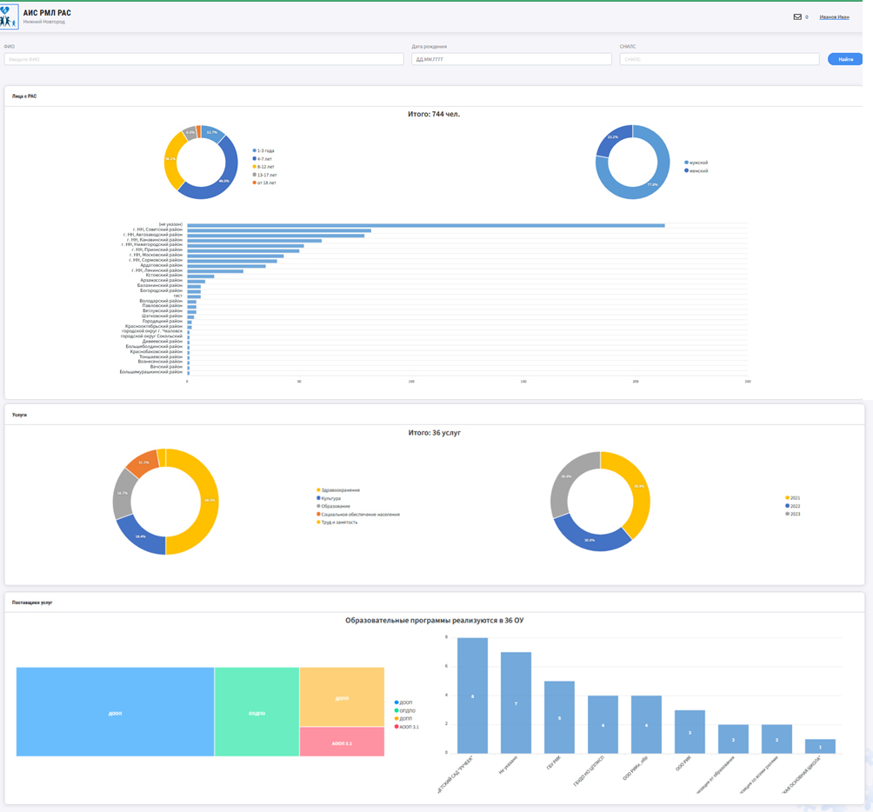
Рисунок 49. Панель руководителя

Помощь
Раздел «Помощь» предназначен для просмотра опубликованных новостей, просмотра файлов-документов руководства пользователя, а также для направления обращений в службу технической поддержки.

Вкладка «Новости»
В данной вкладке представлены опубликованные новостные сообщения (Рисунок 50).
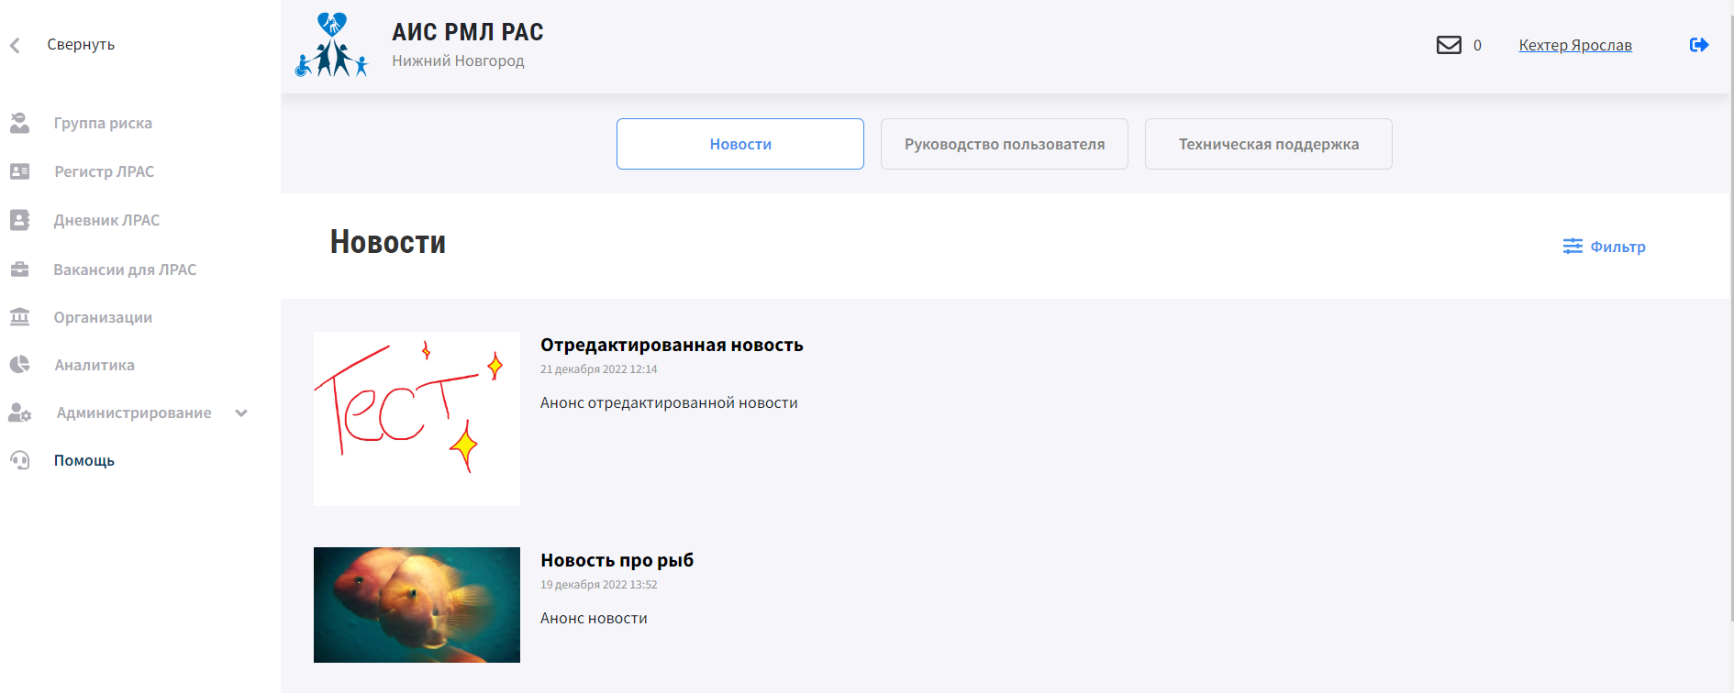
Рисунок 50. Вкладка «Новости»
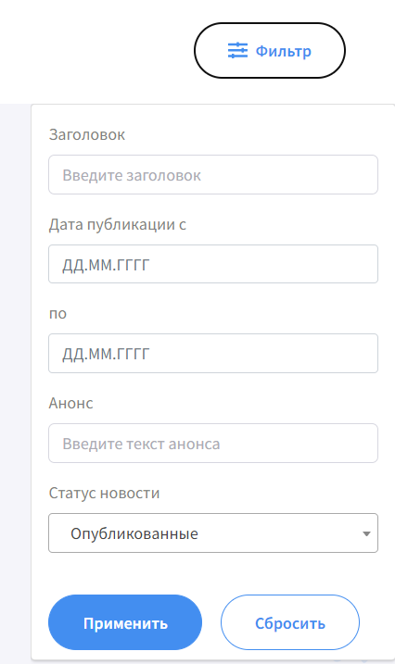
В правой верхней части экранной формы присутствует кнопка «Фильтр», при нажатии на которую открывается окно, в котором можно задать фильтры для списка
новостей (Рисунок 51).
Рисунок 51. Фильтрация новостей
Чтобы применить фильтров необходимо нажать на кнопку «Применить», после чего в списке отобразятся соответствующие новости.
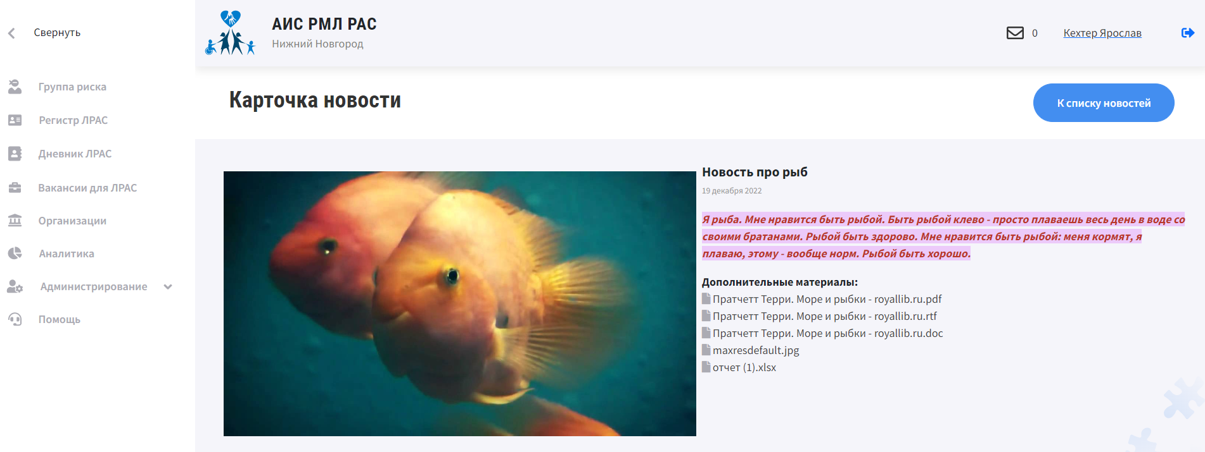
Чтобы открыть новостное сообщение необходимо нажать на любой части записи (изображение, заголовок или анонс), после чего откроется экранная форма выбранной
новости (Рисунок 52).
Рисунок 52. Экранная форма карточки новости

Вкладка «Руководство пользователя»
В данной вкладке представлены опубликованные файлы руководства
пользователя (Рисунок 53).
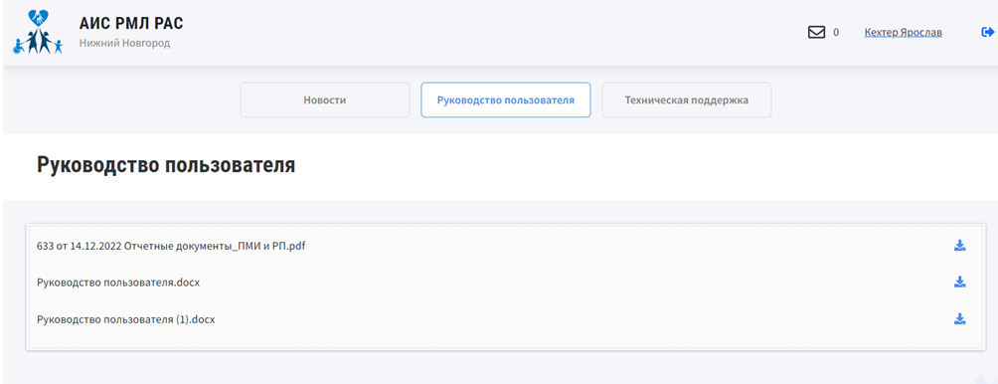
Рисунок 53. Вкладка «Руководство пользователя»
Для загрузки документа на устройство пользователя необходимо нажать
на кнопку «», расположенную справа от наименования документа.

Вкладка «Техническая поддержка»
В данной вкладке представлена форма для направления обращения в техническую поддержку, а также список ранее созданных обращений (Рисунок 54).
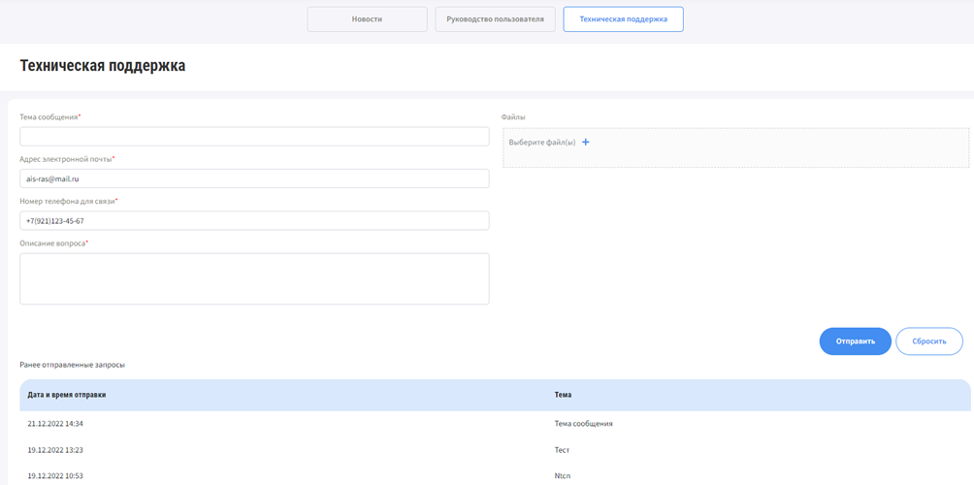
Рисунок 54. Вкладка «Техническая поддержка»
Для направления обращения необходимо заполнить поля экранной формы, а также при необходимости прикрепить файлы в блоке «Файлы» посредством нажатия на кнопку «Выберите файл(ы)» и последующего выбора файла на устройстве пользователя. После заполнения формы обращения необходимо нажать на кнопку «Отправить». Обращение автоматически будет доставлено сотруднику технической поддержки, который свяжется с вами по указанным контактным данным (электронной почте или телефону).
Чтобы посмотреть ранее созданное обращение, необходимо нажать на нужное обращение в таблице «Ранее отправленные запросы», после чего откроется окно с заполненным обращением (Рисунок 55).
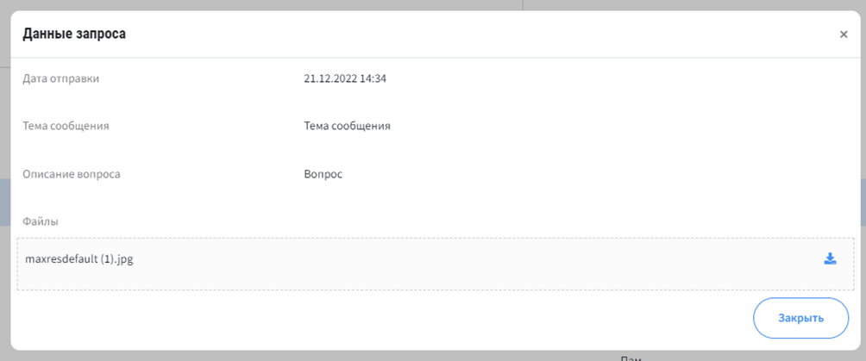
Рисунок 55. Просмотр ранее отправленного запроса

Учет предоставления услуг
Учет предоставления услуг ЛРАС ведется двумя способами:
- через мобильное приложение
- через ЛК сотрудника организации-поставщика услуг.
Мобильное приложение представляет собой программный комплекс, включающий версию для человека с диагнозом РАС (представителя) и версию для поставщика услуг.
Важно! Доступ к мобильному приложению имеют только пользователи с настроенными правами доступа.

Мобильное приложение человека с диагнозом РАС
Для входа в Систему необходимо ввести данные логина и пароля от личного кабинета.
После успешной авторизации на главном экране приложения отобразятся QR-код и раздел «Оказываемые услуги». Также в правом верхнем углу, размещается иконка профиля и иконка раздела сообщений.
По нажатию на иконку профиля, осуществляется переход в профиль пациента, где хранятся личные данные пациента и его законных представителей. Также там размещается кнопка «Выход», по нажатию на которую осуществляется выход из учетной записи.
По нажатию на иконку раздела сообщения, осуществляется переход в раздел со списком полученных уведомлений о сообщениях. (Рисунок 56)
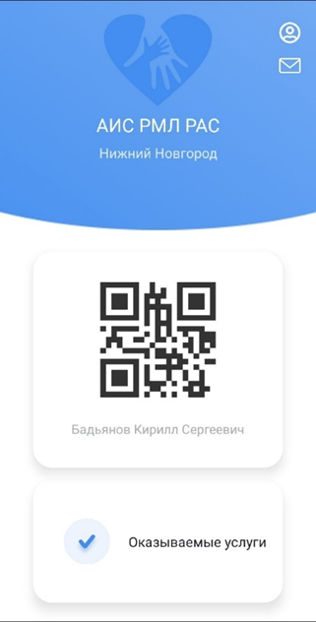
Рисунок 56. Главное окно пользователя с диагнозом РАС
QR-код размещенный на главном экране, необходимо предъявить сотруднику организации, у которого проходили прием, для подтверждения визита.
При переходе в раздел «Оказываемые услуги» открывается список всех услуг, предоставленных пользователю. В списке отображается статус услуг, возможны три значения: завершена, активная, отказ (Рисунок 57).
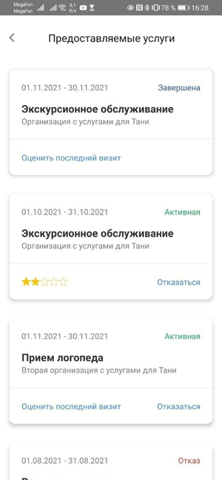
Рисунок 57. Услуги пользователя в различных статусах
При нажатии на название услуги открывается подробная информация об услуге. Также, доступны следующие действия по услуге:
- оценить последний визит;
- отказаться от получения услуги.
Если последний визит уже был оценен, то выводится оценка в виде закрашенных звезд. Если написано «Оценить последний визит», то можно нажать на данную ссылку, появится окошко для ввода значения (Рисунок 58).
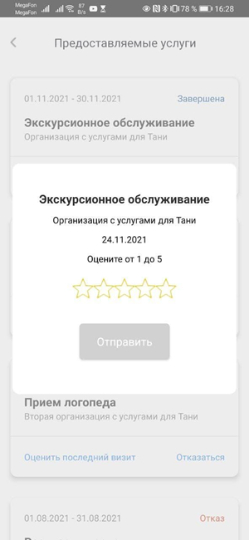
Рисунок 58. Окно для оценки полученной услуги
При просмотре услуги, можно просмотреть данные об организации, которая предоставляет услуги (Рисунок 59).
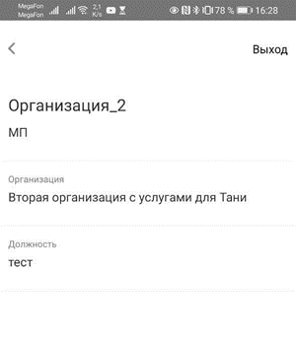
Рисунок 59. Карточка организации при просмотре пользователем с диагнозом РАС
Также пользователю предоставляется возможность отказаться от предоставления услуги. Для этого напротив одной из услуг необходимо нажать кнопку
«Отказаться» (Рисунок 60).
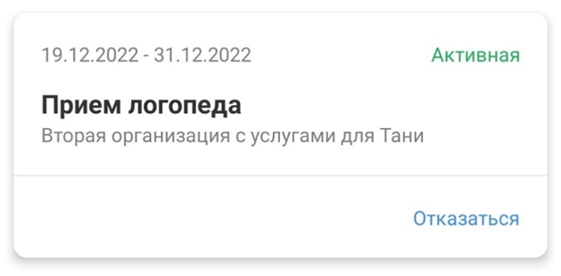
Рисунок 60. Кнопка «Отказаться»
По нажатию кнопки появляется модальное окно с формой для обязательного заполнения комментария (причина отказа) (Рисунок 61).
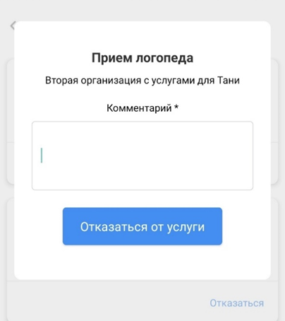
Рисунок 61. Модальное с формой для комментария
По нажатию кнопки «Отказаться от услуги» статус услуги меняется на «Отказ».

Мобильное приложение сотрудника организации
Для авторизации в приложении Системы необходимо ввести данные логина и пароля от личного кабинета (Рисунок 62).
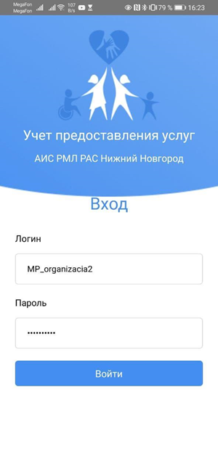
Рисунок 62. Окно авторизации в ЛК Сотрудника от организации
При успешной авторизации отображается главный экран приложения, на котором размещаются две кнопки: сканировать QR-код и найти вручную.
В правом верхнем углу, при нажатии на иконку с человечком, можно просмотреть профиль сотрудника и также там находится кнопка «Выход» (Рисунок 63).
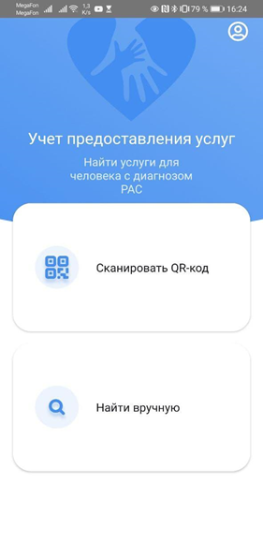
Рисунок 63. Главный экран в ЛК Сотрудника организации
По нажатию на кнопку «Сканировать QR-код» открывается окно для сканирования QR-кода. Сканирование осуществляется путем наведения камеры на предъявляемый
QR-код (Рисунок 64).
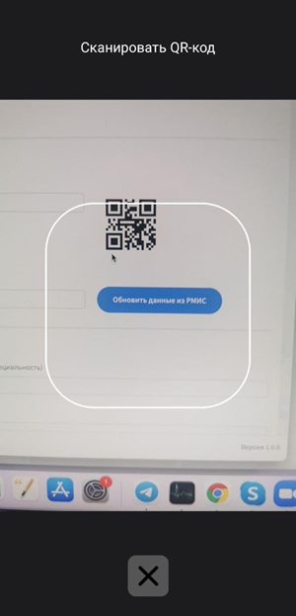
Рисунок 64. Функционал для сканирования QR- кода
После успешного сканирования QR-кода, открывается страница с предоставляемыми услугами для данного пациента. В открывшемся списке отображаются только незавершенные услуги для данной организации и данного пациента (Рисунок 65).
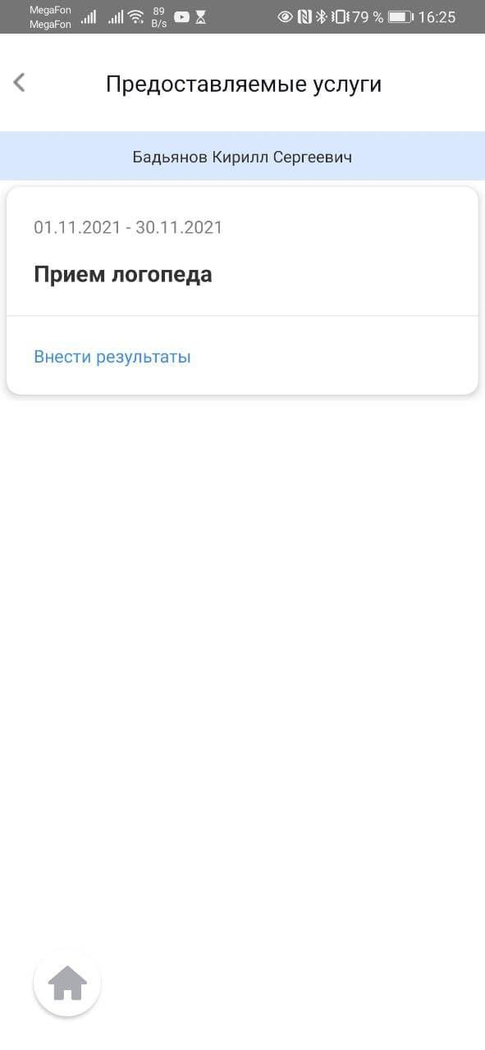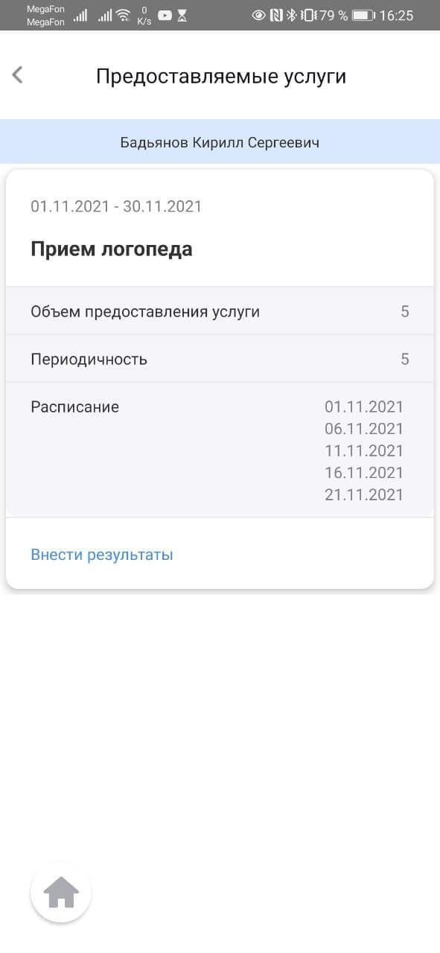
Рисунок 65. Результаты поиска (Предоставляемые услуги)
По нажатию кнопки «Найти вручную» открывается экран с инструментами для поиска услуг вручную. Поиск осуществляется по ФИО пациента (как при вводе полных данных, так и по неполным инициалам) (Рисунок 66).
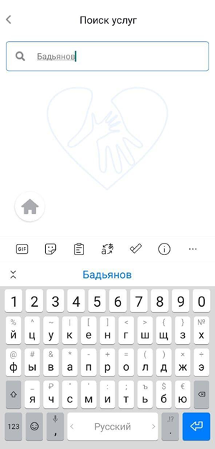
Рисунок 66. Поиск пациента, которому предоставляется услуга
По результатам поиска на экране отображаются данные пациента согласно указанному значению в поле поиска (Рисунок 67).
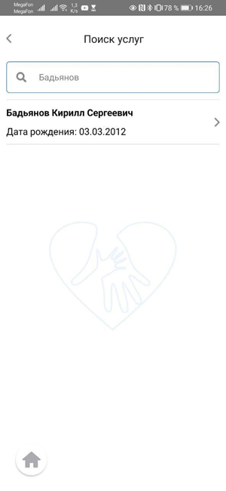
Рисунок 67. Результаты поиска
Далее необходимо нажать на ФИО пациента и осуществляется переход к списку предоставляемых ему услуг (Рисунок 68).
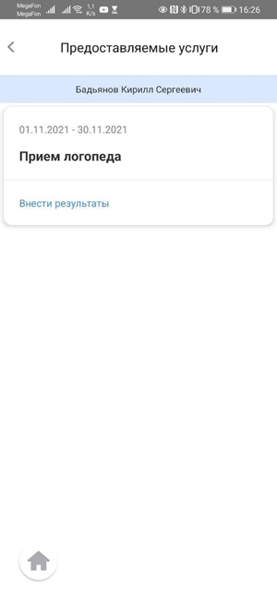
Рисунок 68. Список услуг, предоставляемых пациенту
В списке отображаются только незавершенные услуги для данной организации и данного пациента.
Внесение информации об оказании услуги.
По итогам оказания услуги, сотруднику учреждения требуется указать информацию о промежуточных результатах приема, а в случае, если услуга оказана полностью, то необходимо указать информацию об итоговом результате оказания услуги.
По нажатию на кнопку «Внести результаты» осуществляется переход к форме для заполнения информации о результатах оказания услуги (Рисунок 69).
На форме все обязательные поля помечены звездочками. Если у пациента состоялся плановый прием, то обязательным для заполнения является только поле «Промежуточный результат». При установке чекбокса «Услуга предоставлена», поле «Итоговый результат» становится обязательным для заполнения.
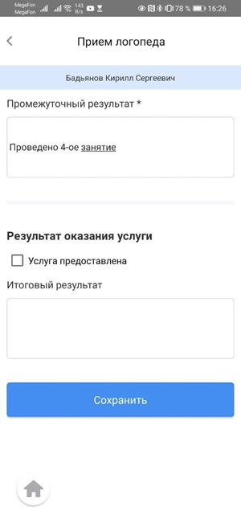
Рисунок 69. Форма для заполнения информации о результатах приема (при наличии QR-кода)
Если поиск предоставляемых услуг осуществляется вручную, то на форме для внесения результатов оказания услуги дополнительно появляется поле «Фото» для загрузки изображений, подтверждающих прием пациента (Рисунок 70).
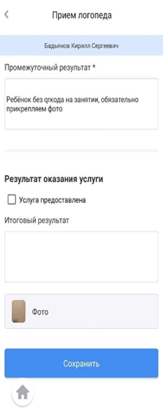
Рисунок 70. Форма для заполнения информации о результатах приема (при поиске пациента вручную)
После заполнения полей необходимо нажать кнопку «Сохранить». Данные о приеме сохраняются и их можно посмотреть в веб-версии Системы.

Учет предоставления услуг в Личном Кабинете
Если нет возможности произвести учет предоставления услуги через мобильное приложение, то возможен учет оказания услуги через Личный Кабинет в Дневнике ЛРАС на вкладке ИМАР (Рисунок 71). См. также функцию «6. Ввод данных о ходе выполнения ИМАР» раздела 5.6.1 настоящего Руководства.
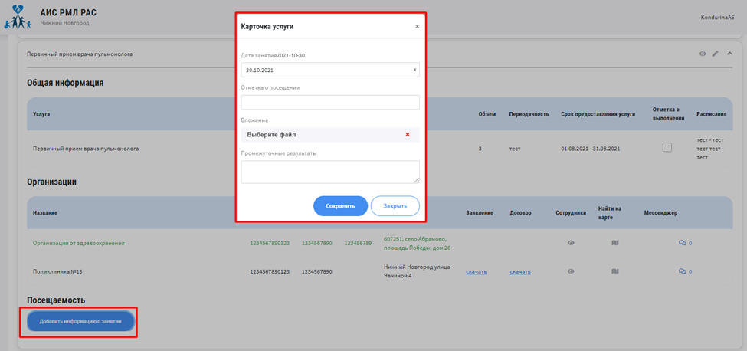
Рисунок 71. Услуга в ИМАР. Учет предоставления услуги.

Мессенджер
Пользователи могут вести переписку через диалоги мессенджера.
Мессенджер с заданным набором диалогов доступен в ЛК пользователей, которые работают с ИМАР и регистром ЛРАС (обладают правами редактирования). Таким образом диалоги мессенджеров группируются по следующим категориям:
- Информация о гражданине в Регистре ЛРАС (общий диалог);
- Сведения в ИМАР, с дополнительной группировкой по услугам ИМАР (диалоги ИМАР/услуга).
Также, имеется группа системных сообщений.
Диалоги мессенджера создаются автоматически.
И участники диалогов определяются по определенному правилу в автоматическом режиме.
      - Общий диалог
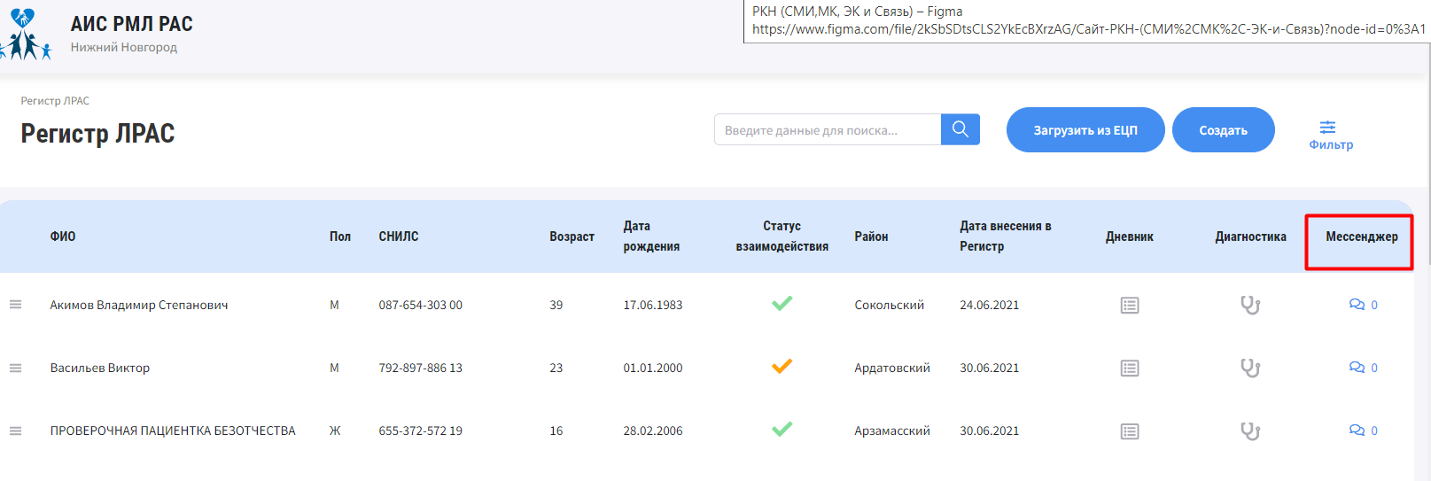
Общий диалог предназначен для решения общих вопросов (уточнение сведений в Регистре ЛРАС и пр.). Доступ к нему осуществляется через запись Человека с диагнозом РАС в Регистре РАС (Рисунок 72).
Рисунок 72. Доступ к общему диалогу
В открывшемся окне отображается экранная форма с диалогами, в которой выполнена автоматическая предфильтрация, позволяющая отображать только общий диалог.
      - Диалоги ИМАР/услуга
Диалоги ИМАР/услуга предназначены для решения вопросов, связанных с предоставлением конкретной услуги. Например, согласование организации-поставщика услуги. Такие виды переписки возможны между человеком с диагнозом РАС или законным представителем, сотрудником организации-поставщика услуг, сотрудником Ресурсного Центра (Куратором) и осуществляются с помощью встроенного мессенджера.
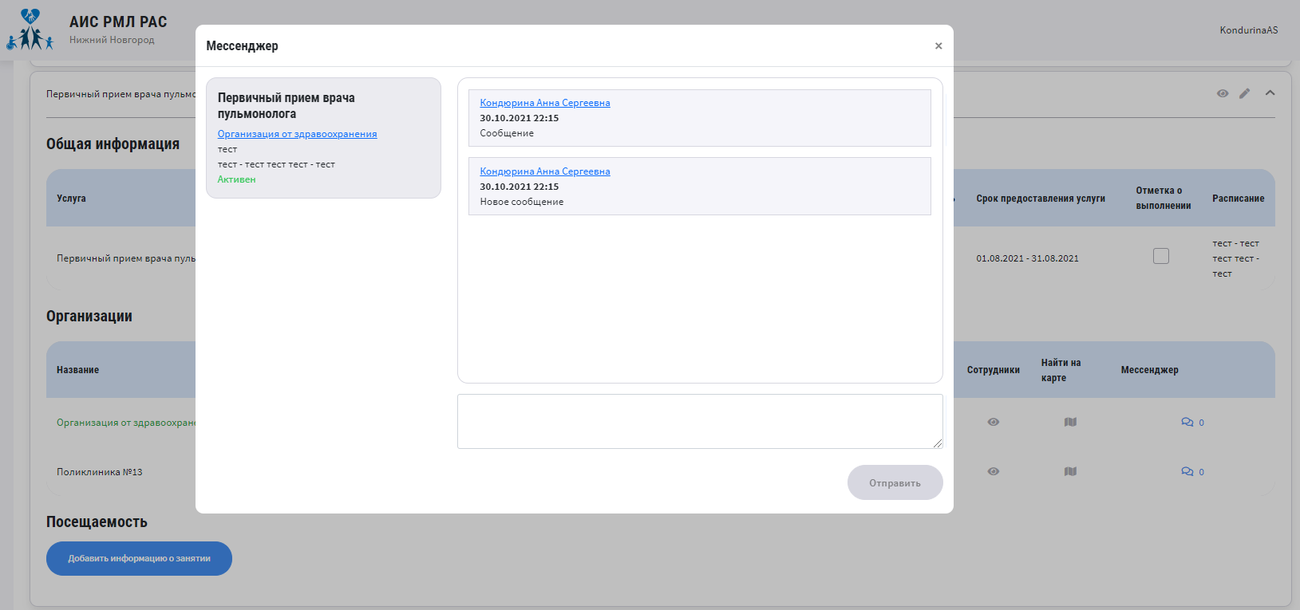
Мессенджер доступен в Дневнике ЛРАС на вкладке ИМАР в конкретной услуге (Рисунок 73).

Рисунок 73. Мессенджер с диалогом обсуждения услуги
      - Системные сообщения
Для сотрудников Ресурсного Центра, Поставщиков услуг и иных категорий пользователей доступно получение системных сообщений (Рисунок 74). Такие сообщения создаются системой автоматически при наступлении определенных событий в автоматизированных процессах.
Доступ к экранной форме диалога осуществляется по нажатию на иконку "Конверт" в хэдере портала. Рядом с иконкой отображается количество непрочитанных сообщений пользователем.
Доступ к диалогу определяется отдельным правом доступа на чтение системных сообщений.
Отображается экранная форма с диалогами, в которой выполнена автоматическая предфильтрация, позволяющая отображать только системные сообщения.

Рисунок 74. Доступ к экранной форме выбора диалогов

